Stage 6 — Logical Data Model

مدل منطقی داده — تیم ۱ (Sales & Customer)
Stage 6 — Logical Data Model
مورد | مشخصات
مرحله | Stage 6 — Logical Data Model (طراحی مدل منطقی داده‌ها)
تیم / حوزه | Team 1 — Sales & Customer
نسخه / تاریخ | نسخه ۱.۱ (اصلاح‌شده طبق اصلاحیه بررسی خروجی‌های Stage 6) — 2026-10-22
ورودی‌ها | Conceptual Data Model مرحله ۵ (05-Team1-Sales-Customer-Conceptual-Model)، Business Entity Catalog، Relationship Matrix، Data Classification، Data Dictionary، Reference/Transactional Catalog و خروجی‌های Stage 6 اعضای تیم
خروجی‌ها | 06-Team1-Sales-Customer-Logical-Data-Model.xlsx و 06-Team1-Sales-Customer-Logical-Data-Model.docx
وضعیت | 85 ردیف Stage 5 وارد مدل شد؛ 24 Entity نهایی، 282 Attribute، 53 کلید خارجی (۵۱ تأییدشده + ۲ پیشنهادی)

۱. هدف و محدوده
هدف این سند تبدیل Conceptual Data Model مرحله ۵ به Logical Data Model حوزه Sales & Customer است. در این مرحله Entityهای نهایی حفظ شده و برای هر Entity ویژگی‌ها، نوع داده منطقی، اجباری/اختیاری بودن، کلید اصلی، کلیدهای خارجی و قواعد منطقی مشخص شده‌اند. نوع داده فیزیکی SQL Server، اندازه فیلد، Index، اسکریپت CREATE TABLE و مدل Data Warehouse در این مرحله انجام نشده است.
این مدل از ترکیب و اصلاح خروجی‌های جداگانه اعضای تیم (فروش B2B، Pipeline و سفارش/فاکتور، مدیریت مشتری، فروش آنلاین و ...) تهیه شده و تمام آن‌ها بر مبنای یک مجموعه Entity نهایی (Stage 5) یکپارچه شده‌اند.
دسته‌بندی ردیف‌های Stage 5 | تعداد | وضعیت در مدل منطقی
Keep | 24 | Entity مستقل در مدل منطقی
Shared (مالکیت Team 2) | 4 | ۴ Entity (Product، Product Category، Brand، Promotion)؛ تعریف و Attributeهایشان در Excel نیامده؛ فقط Product و Promotion که Entityهای Team 1 با FK به آن‌ها ارجاع می‌دهند در روابط و ERD به‌عنوان Entity مرجع دیده می‌شوند؛ به Product Category و Brand هیچ FKای از Team 1 ارجاع نمی‌دهد و در ERD نیامده‌اند
Consolidate | 61 | در Entity نهایی ادغام شده؛ نگاشت در شیت Logical Entity Model ثبت شده
Remove | 75 | وارد مدل منطقی نشده‌اند
جمع ردیف‌های Stage 5 | 164 | 85 ردیف در Excel (Keep و Consolidate)

۲. Entityهای نهایی و تصمیم‌های مهم
تصمیم‌های مهم مدل‌سازی:
- مبنا ۲۴ Entity نهایی Keep در Stage 5 است. Entityهای Remove وارد مدل نشده‌اند و مدل منطقی Entityهای Shared (متعلق به Team 2) و Attributeهایشان در Excel این مدل نیامده و جزئیات آن بر عهده Team 2 است؛ Team 1 فقط مصرف‌کننده است. از چهار Entity Shared (Product، Product Category، Brand، Promotion) فقط Product و Promotion از Team 1 با FK ارجاع داده می‌شوند و در روابط و ERD به‌عنوان Entity مرجع دیده می‌شوند (ERD: ۲۴ Entity نهایی + ۲ Entity مرجع = ۲۶ نود). هیچ Entity جدیدی ایجاد نشد.
- Entityهای Consolidate به صورت Attribute، مقدار مرجع (مانند Customer_Type و Customer_Status) یا ساختار سلسله‌مراتبی با خودارجاعی (City، Sales Region) در Entity نهایی نگاشت شده‌اند. جزئیات نگاشت در شیت اول Excel است.
- مفاهیم تکرارشونده ادغام‌شده (مثل چند تماس یا چند آدرس مشتری، قلم‌های قرارداد، بازپرداخت‌های جزئی) به‌طور کامل قابل نمایش نیستند؛ این موارد به‌جای افزودن Entity جدید در فهرست مسائل باز ثبت شد (OI-01، OI-05، OI-12).
- دو رابطه Stage 5 به صورت غیرمستقیم برقرار است: Province → Customer از طریق City و Product → Return Request از طریق Sales Order Item (جلوگیری از وابستگی انتقالی). حذف Product_ID از Return Request و Province_ID از Customer درست است، اما حذف رابطه Province → Customer نسبت به Stage 5 تغییر است و نیازمند تأیید (OI-02)؛ مشتق‌بودن Product → Return Request نیز باید تأیید شود.
- چهار رابطه به مدل اضافه شد: دو رابطه خودارجاع ناشی از ادغام (City و Sales Region) و دو FK پیشنهادی از Data Dictionary (Salesperson.Branch_ID و Lead.Salesperson_ID) که در Stage 5 تأیید نشده‌اند. این دو مورد با وضعیت «پیشنهادی / To Be Confirmed» علامت خورده‌اند (در Excel با رنگ نارنجی و در ERD با خط‌چین) و FK قطعی محسوب نمی‌شوند؛ جزئیات در بخش ۷.
- دانه‌بندی (Grain) جدول Calendar «روز» است: هر ردیف یک روز میلادی با کلید یکتای Calendar_Date؛ Attributeهای دوره (Period_Type، Period_Name، Period_Start_Date، Period_End_Date) حذف و دوره (هفته/ماه/فصل) از Attributeهای مشتق روز استخراج می‌شود. تقویم شمسی، سال مالی و قاعده شروع هفته هنوز باز است (OI-18).
- در Sales Order و Return Request تاریخ (Order_Date، Request_Date) و کلید تقویم (Calendar_ID) هم‌زمان نگه داشته نشد: Calendar_ID (اکنون Mandatory) جایگزین تاریخ شد و رابطه Stage 5 با Calendar حفظ شد.
- Attributeهای مشتق بدون نیاز کسب‌وکار یا بدون تعریف (Used_Credit، Outstanding_Debt، Is_Returning_Customer، Is_Effective_Call، Is_Online_Registration) حذف شدند و Attributeهای مشتق ذخیره‌شده فرمول دقیق دارند (بخش ۳.۳)؛ تداخل‌های مفهومی Customer (Business_Name، Registration_Channel، Registration_Status) رفع شد.

Entity | تعریف کسب‌وکاری | Primary Key | ادغام‌شده از | وضعیت
Branch | شعبه یا واحد فروش مستقر در منطقه فروش. | Branch_ID | — | Needs Review
Calendar | مرجع زمانی مشترک؛ هر ردیف یک روز میلادی (Grain = روز) با Attributeهای مشتق هفته، ماه، فصل و سال. | Calendar_ID | Date, Performance Period, Report Period, Reporting Period | Needs Review
City | شهر یا ناحیه محل استقرار مشتری. | City_ID | District | Needs Review
Commission | پورسانت فروشنده بر اساس عملکرد در یک دوره. | Commission_ID | — | Needs Review
Contract | توافق رسمی میان سازمان و مشتری. | Contract_ID | Closed Contract, Contract Item, Contract Value | Needs Review
Customer | مشتری و کانون اصلی اطلاعات و تعاملات فروش. | Customer_ID | Contact Person, Customer Contact, Customer Credit, Customer Location, Customer Profile, Customer Registration, Customer Status, Customer Type, Organization Customer, Returning Customer | Needs Review
Customer Feedback | نظر، شکایت یا درخواست پشتیبانی ثبت‌شده مشتری. | Customer_Feedback_ID | Customer Complaint, Support Ticket | Needs Review
Customer Interaction | هر تعامل سازمان با مشتری (تماس، جلسه، ویزیت). | Customer_Interaction_ID | Effective Customer Call, Sales Call, Sales Meeting, Salesperson Activity, Visit, Visit Result | Needs Review
Customer Segment | گروه‌بندی مشتریان برای تحلیل و مدیریت فروش. | Customer_Segment_ID | Customer Classification | Needs Review
Invoice | سند مالی صادرشده بابت فروش. | Invoice_ID | — | Needs Review
Invoice Item | هر محصول به همراه مقدار و مبلغ در فاکتور. | Invoice_Item_ID | — | Needs Review
Lead | فرد یا سازمان بالقوه با احتمال تبدیل به مشتری. | Lead_ID | — | Needs Review
Payment | پرداخت مشتری بابت سفارش یا فاکتور. | Payment_ID | Payment Transaction | Needs Review
Province | استان؛ بالاترین سطح تقسیمات جغرافیایی مشتری. | Province_ID | — | Needs Review
Return Request | درخواست مرجوعی برای قلم سفارش. | Return_Request_ID | Product Return, Refund | Needs Review
Sales Channel | کانال جذب مشتری یا انجام فروش. | Sales_Channel_ID | Customer Acquisition Channel | Needs Review
Sales Forecast | پیش‌بینی فروش دوره‌های آینده. | Sales_Forecast_ID | Revised Forecast | Needs Review
Sales Opportunity | فرصت فروش بالقوه همراه با پیشنهاد به مشتری. | Sales_Opportunity_ID | Price Proposal, Sales Proposal | Needs Review
Sales Order | درخواست رسمی مشتری برای خرید محصول یا خدمت. | Sales_Order_ID | Customer Purchase, Customer Purchase History, Customer Sales | Needs Review
Sales Order Item | هر محصول به همراه مقدار و شرایط در سفارش. | Sales_Order_Item_ID | Daily Sales Data, Historical Sales Data, Order Line Item, Product Sales, Sales, Sales Data, Sales Performance Data | Needs Review
Sales Region | منطقه جغرافیایی فروش و ساختار سازمانی آن. | Sales_Region_ID | Organizational Structure | Needs Review
Sales Target | هدف فروش در سطوح مختلف سازمانی و محصولی. | Sales_Target_ID | Allocation Matrix, Annual Sales Target, Approved Sales Target, Channel Target, Individual Sales Target, Product Target, Region Target, Regional Sales Target, Revised Sales Target, Sales Target Calendar, Sales Target Plan, Salesperson Target, Target Assignment, Team Sales Target | Needs Review
Sales Territory | قلمرو و مسیر ویزیت تخصیص‌یافته برای مدیریت فروش. | Sales_Territory_ID | Sales Route | Needs Review
Salesperson | فرد مسئول ارتباط با مشتری و پیگیری فروش. | Salesperson_ID | Sales Person | Needs Review

۳. قواعد منطقی، کلیدها و نرمال‌سازی

۳.۱ قراردادهای نام‌گذاری و کلیدها
- نام Attribute‌ها به صورت English با جداکننده Underscore است (مطابق Data Dictionary و Relationship Matrix)؛ کلید اصلی هر Entity با الگوی Entity_Name_ID نام‌گذاری شده است (مثلاً Customer_ID). نام قبلی Date_ID به Calendar_ID تغییر کرد تا با Entity نهایی هم‌راستا باشد.
- همه کلیدهای اصلی Surrogate منطقی از نوع Integer و تک‌ستونی‌اند؛ کلیدهای کسب‌وکاری (مانند Customer_Code و Invoice_Number) با Unique = Yes ثبت شدند. دلیل انتخاب Surrogate برای Sales Order Item: Return Request با یک ستون به قلم سفارش ارجاع می‌دهد، کلید طبیعی (Sales_Order_ID, Line_Number) ترکیبی است و Order_Item_ID در Data Dictionary وجود دارد؛ کلید طبیعی به‌صورت Unique ترکیبی حفظ شده است. فرمت واقعی شناسه سیستم‌های مبدأ در OI-27 باز است.
- کلیدهای خارجی همیشه به Primary Key Entity مقصد ارجاع می‌دهند و نوع داده منطقی یکسان دارند؛ همه ۵۳ کلید خارجی در شیت دوم دارای Reference Entity و Reference Attribute هستند (۶ مورد به Entityهای Team 2 ارجاع دارند؛ ۲ مورد پیشنهادی و تأییدنشده‌اند).
- انواع داده منطقی فقط از این فهرست‌اند: Integer، String، Decimal، Date، DateTime، Boolean. مقادیر مجاز (مثل وضعیت‌ها) در ستون Business Rule / Notes آمده است.

۳.۲ نرمال‌سازی و Attributeهای مشتق
- اتمی‌بودن: ویژگی‌های چندمقداری (مثل لیست محصولات قرارداد) به صورت یک Attribute نگه داشته نشدند؛ Contract Item فقط به صورت فرض تک‌قلمی ثبت شد و Gap آن باز است (OI-05).
- وابستگی انتقالی: Province_ID در Customer و Product_ID در Return Request ذخیره نشد زیرا از City و Sales Order Item مشتق می‌شوند.
- همین اصل برای Customer_ID در Invoice، Payment و Customer Feedback و Sales_Region_ID در Sales Order نیز صادق است. چون این روابط در Stage 5 تأیید شده‌اند، حذف نشدند و به‌جای آن قواعد سازگاری بین Entityها (CE-01 تا CE-04، بخش ۳.۴) نوشته شد تا مثلاً فاکتور مشتری A روی سفارش مشتری B ثبت نشود.
- افزونگی: ستون‌های تکراری دیکشنری (مانند Order_Amount و TotalAmount در سفارش، Product_Code و Product_Name در قلم سفارش) حذف یا ادغام شد؛ تکرار تاریخ و Calendar_ID در Sales Order و Return Request با جایگزینی تاریخ توسط Calendar_ID رفع شد.
- Attributeهای مشتق فقط در صورت نیاز کسب‌وکار ثبت شدند و در Notes عبارت «مشتق» و فرمول دقیق دارند (جدول بخش ۳.۳)؛ مقادیر مشتق اعتبار مشتری (OI-03)، Is_Returning_Customer و Is_Effective_Call حذف شدند.
- قواعد ترکیبی: Sales Order Item با (Sales_Order_ID, Line_Number)، Commission با (Salesperson_ID, Calendar_ID) و Sales Target با ترکیب سطح، Calendar_ID، نسخه و FK بُعدیِ همان سطح یکتا است (ماتریس در بخش ۳.۵)؛ این قواعد در ستون Logical Rules شیت اول ثبت شده‌اند.

۳.۳ قواعد محاسبه Attributeهای مشتق ذخیره‌شده
Attributeهای مشتقی که به دلایل گزارش‌دهی ذخیره می‌شوند فرمول دقیق دارند. مقادیر تهی در جمع و تفریق صفر در نظر گرفته می‌شوند. همه این Attributeها در شیت دوم با عبارت «مشتق ذخیره‌شده» علامت خورده‌اند.
Entity.Attribute | فرمول / قاعده | توضیح
Commission.Commission_Amount | Commission_Base_Amount × Commission_Rate ÷ 100 | نرخ بر حسب درصد (۰ تا ۱۰۰)؛ قاعده رُند‌کردن در OI-17
Sales_Order_Item.Net_Amount | (Quantity × Unit_Price) − Discount_Amount | Discount_Amount مرجع تخفیف قلم است
Sales_Order_Item.Discount_Percentage | Discount_Amount ÷ (Quantity × Unit_Price) × 100 | مشتق از Discount_Amount؛ تأیید در OI-09
Sales_Order.Total_Amount | Σ Sales_Order_Item.Net_Amount − Sales_Order.Discount_Amount | Discount_Amount سطح سفارش جدا از تخفیف اقلام است
Invoice_Item.Net_Amount | Quantity × Unit_Price − Discount_Amount | پس از تخفیف قلم و پیش از مالیات
Invoice_Item.Final_Amount | Net_Amount + Tax_Amount | چون همیشه قابل محاسبه است Mandatory شد
Invoice.Subtotal | Σ (Quantity × Unit_Price) اقلام فاکتور | Mandatory شد؛ پیش از تخفیف و مالیات
Invoice.Discount_Amount | Σ Invoice_Item.Discount_Amount | فرض: تخفیف مستقل سطح فاکتور وجود ندارد (OI-10)
Invoice.Tax_Amount | Σ Invoice_Item.Tax_Amount | فرض: مالیات مستقل سطح فاکتور وجود ندارد (OI-10)
Invoice.Total_Amount | Subtotal − Discount_Amount + Tax_Amount | برابر Σ Invoice_Item.Final_Amount
Sales_Forecast.Forecast_Accuracy_Percent | فرمول هنوز تعریف نشده | مشتق ذخیره‌شده؛ نیازمند تصمیم (OI-16)
ذخیره‌نشده (قابل محاسبه): Customer.Used_Credit، Outstanding_Debt، Is_Returning_Customer، Customer_Interaction.Is_Effective_Call، Customer.Is_Online_Registration | Used_Credit و Outstanding_Debt از Invoice/Payment؛ Is_Returning_Customer از سوابق Sales Order؛ تماس مؤثر: Interaction_Type برابر Call و Interaction_Duration_Minutes بیشتر از ۲ دقیقه؛ آنلاین‌بودن ثبت‌نام از Sales_Channel_Type | Attribute ذخیره نمی‌شود؛ منطق Used_Credit و Outstanding_Debt در صورت نیاز کسب‌وکار مستند شود (OI-03)

۳.۴ قواعد سازگاری بین Entityها (Cross-Entity Consistency)
کلیدهای خارجی زیر طبق Stage 5 حفظ شده‌اند، اما مقدارشان از مسیر دیگری هم قابل استنباط است و ممکن است ناسازگار ثبت شود. قواعد زیر باید در Stage 7 به‌صورت کنترل‌های مدل فیزیکی پیاده شوند.
شناسه | Entityها | قاعده
CE-01 | Invoice ↔ Sales Order | Invoice.Customer_ID باید برابر Sales_Order.Customer_ID سفارشِ Sales_Order_ID همان فاکتور باشد.
CE-02 | Payment ↔ Invoice / Sales Order | Payment.Customer_ID باید برابر Customer فاکتور (در صورت وجود Invoice_ID) و برابر Customer سفارش (در صورت وجود Sales_Order_ID) باشد؛ اگر هر دو مقدار دارند باید Invoice.Sales_Order_ID با Payment.Sales_Order_ID یکی باشد.
CE-03 | Customer Feedback ↔ Sales Order / Customer Interaction | اگر Sales_Order_ID یا Customer_Interaction_ID مقدار دارد، Customer_Feedback.Customer_ID باید با Customer همان سفارش یا تعامل برابر باشد.
CE-04 | Sales Order ↔ Salesperson ↔ Branch ↔ Sales Region | برای سفارش دارای فروشنده، Sales_Order.Sales_Region_ID باید با منطقه شعبه فروشنده (Salesperson → Branch → Sales Region) سازگار باشد؛ سفارش آنلاین بدون فروشنده مستقل ثبت می‌شود. این قاعده به رابطه پیشنهادی Branch ← Salesperson وابسته است.
CE-05 | Customer ↔ Sales Territory / Salesperson / City | هنوز قابل نوشتن نیست؛ Customer هم Sales_Territory_ID، هم Salesperson_ID و هم City_ID دارد و رابطه Territory با Region و Salesperson تأیید نشده است. تا تعیین این روابط، مسئله با اولویت بالا در OI-20 و OI-23 باز می‌ماند.

۳.۵ ماتریس الزام FK در Sales Target
Target_Level مشخص می‌کند کدام FK مقدار دارد. در هر سطح (به‌جز Annual) دقیقاً یک FK بُعدی الزامی است و FKهای بُعدیِ دیگر باید تهی باشند. هدف سطح Team با Sales Region و Region_Level = Team ثبت می‌شود (Entity جدیدی ساخته نشد).
Target_Level | Calendar_ID | Sales_Region_ID | Salesperson_ID | Sales_Channel_ID | Product_ID
Annual | الزامی | تهی | تهی | تهی | تهی
Region | الزامی | الزامی | تهی | تهی | تهی
Team | الزامی | الزامی (Region_Level = Team) | تهی | تهی | تهی
Salesperson | الزامی | تهی | الزامی | تهی | تهی
Channel | الزامی | تهی | تهی | الزامی | تهی
Product | الزامی | تهی | تهی | تهی | الزامی
قاعده یکتایی: ترکیب (Target_Level، Calendar_ID، Target_Version، FK بُعدیِ همان سطح) یکتا است و به‌دلیل تهی‌بودن FKهای غیرمرتبط برای هر سطح جداگانه تعریف می‌شود. Calendar_ID به روز مرجع (آغاز) دوره اشاره می‌کند.

۴. Logical ERD
نمودارها مستقیماً از همان داده‌ای ساخته شده‌اند که شیت‌های Excel از آن تولید شده‌اند؛ بنابراین هیچ Entity، کلید یا رابطه‌ای در نمودار نیست که در Excel ثبت نشده باشد. در هر Entity کلید اصلی (PK)، کلیدهای خارجی (FK؛ «opt» یعنی اختیاری) و مهم‌ترین Attributeهای الزامی نشان داده شده و بقیه در Excel است. Cardinality به صورت 1:N یا 1:1 و علامت Crow’s Foot نمایش داده شده است. Entityهای Team 2 (Product و Promotion) با کادر زرد خط‌چین و فقط با کلید اصلی نشان داده شده‌اند؛ تعریف و Attributeهای آن‌ها بر عهده Team 2 است و در Excel این مدل نیامده است. FKهای پیشنهادی (تأییدنشده در Stage 5) با خط‌چین نارنجی و ردیف نارنجی نمایش داده شده‌اند؛ سایر روابط تأییدشده‌اند.

۴.1 Overview — 24 final entities + 2 Team 2 reference entities (names, relationships, cardinality)
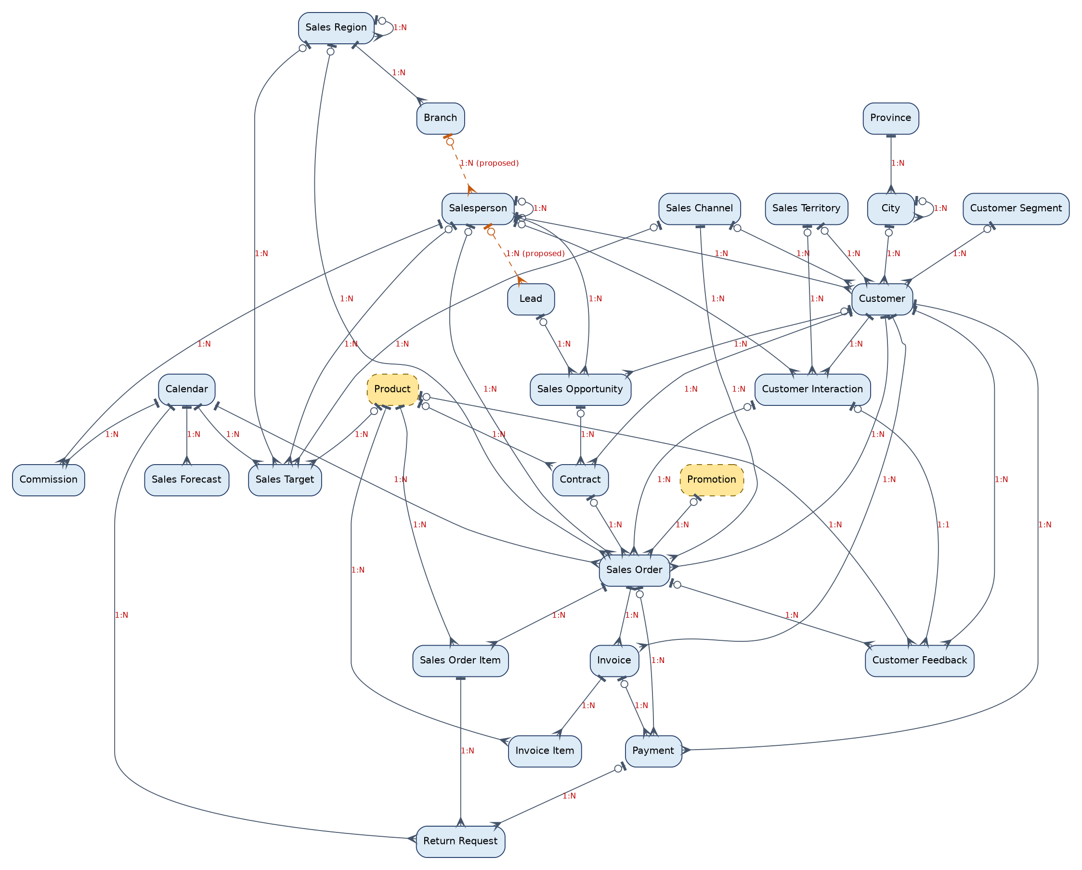

۴.2 Customer, Interaction & Geography
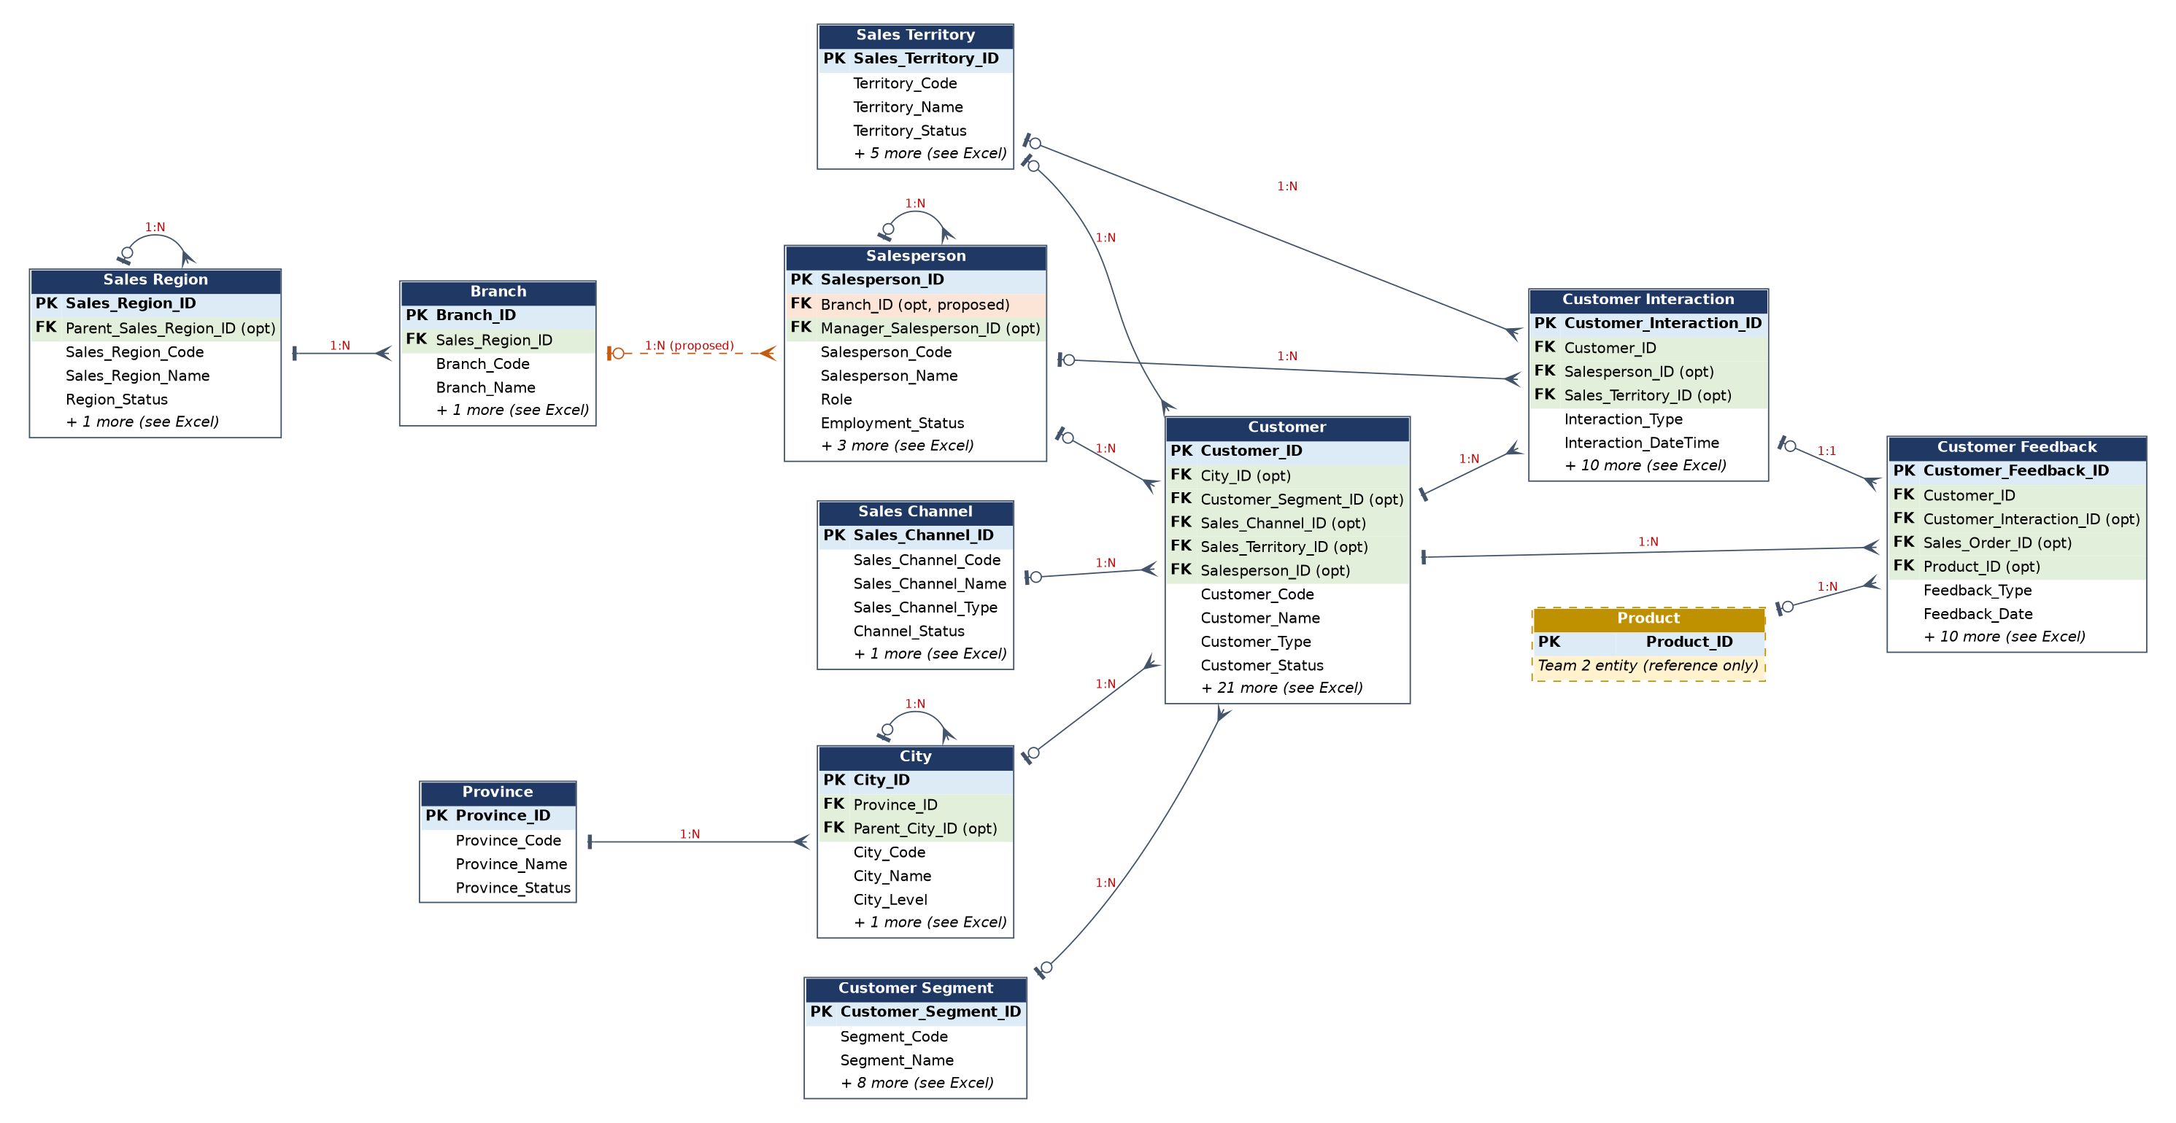

۴.3 Sales Pipeline (Lead → Opportunity → Contract)
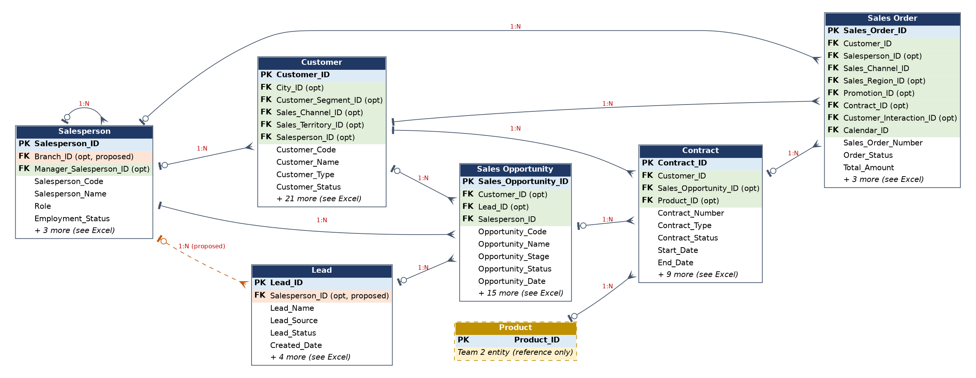

۴.4 Order Management (Sales Order and its references)
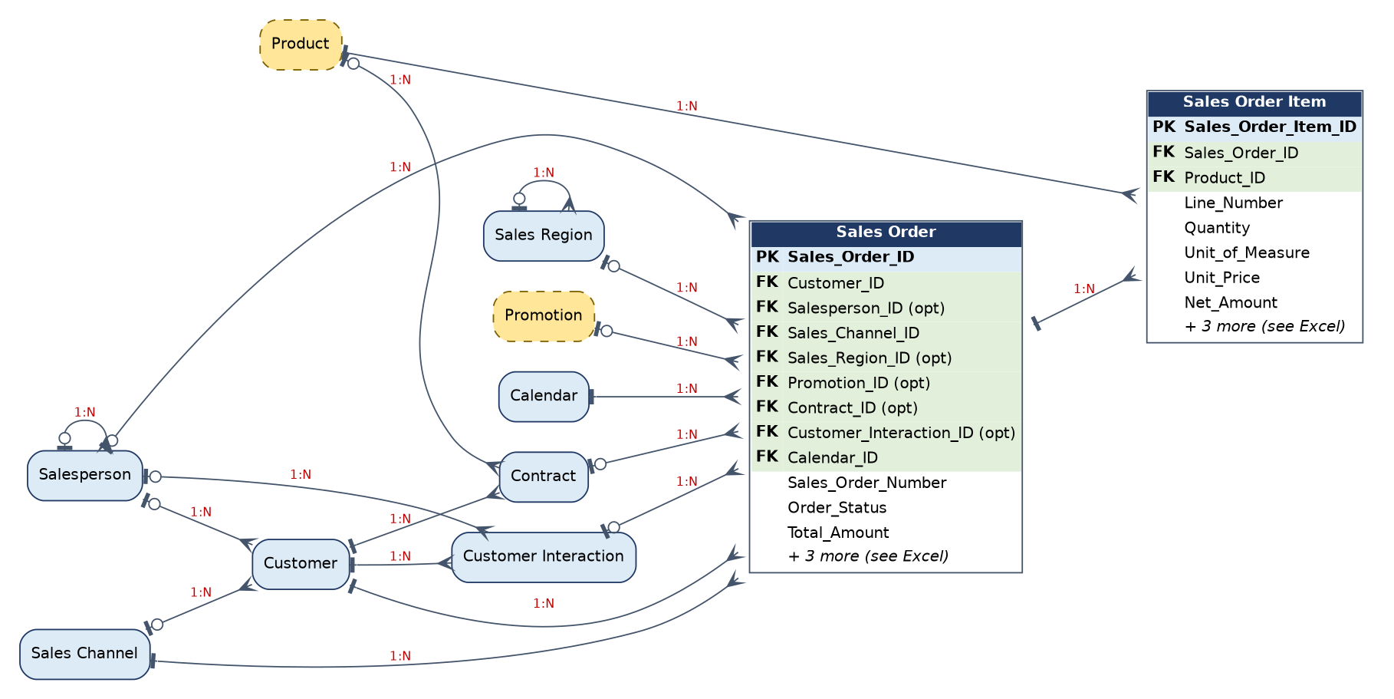

۴.5 Billing, Payment & Return (Invoice, Payment, Return Request)
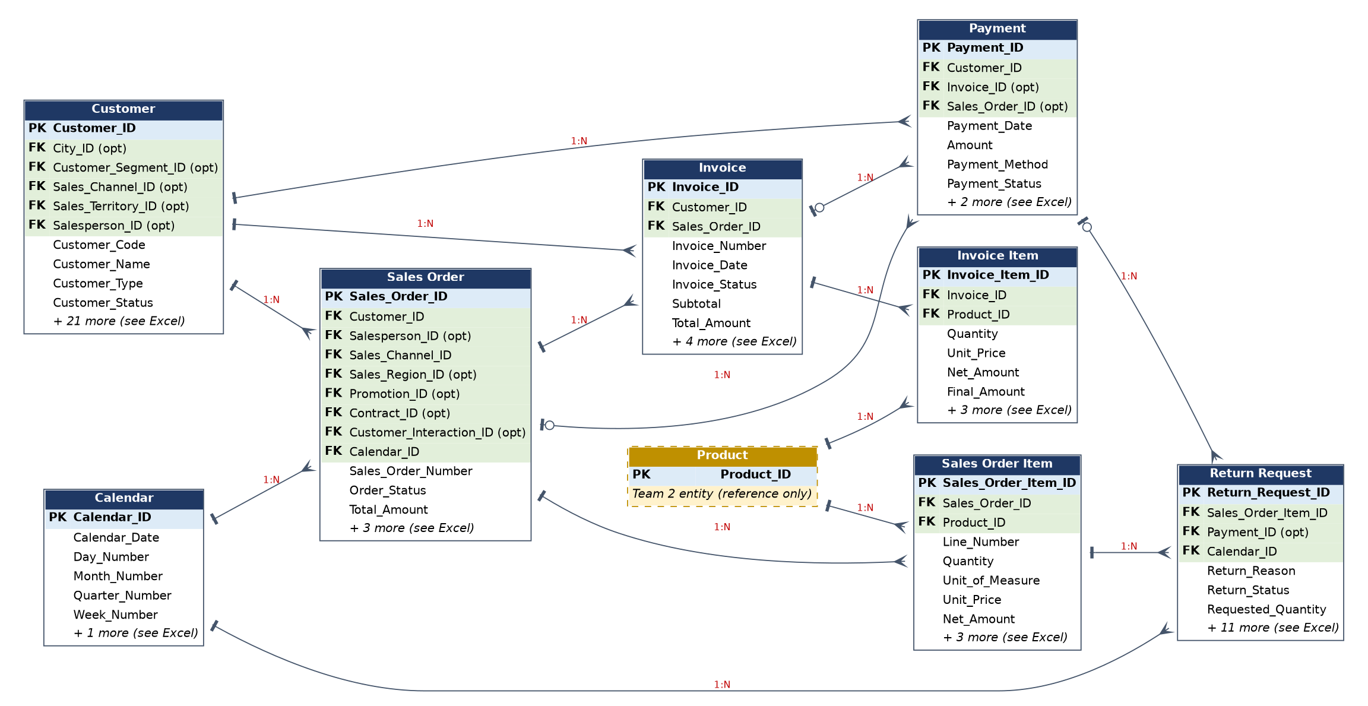

۴.6 Planning & Performance (Target, Forecast, Commission)
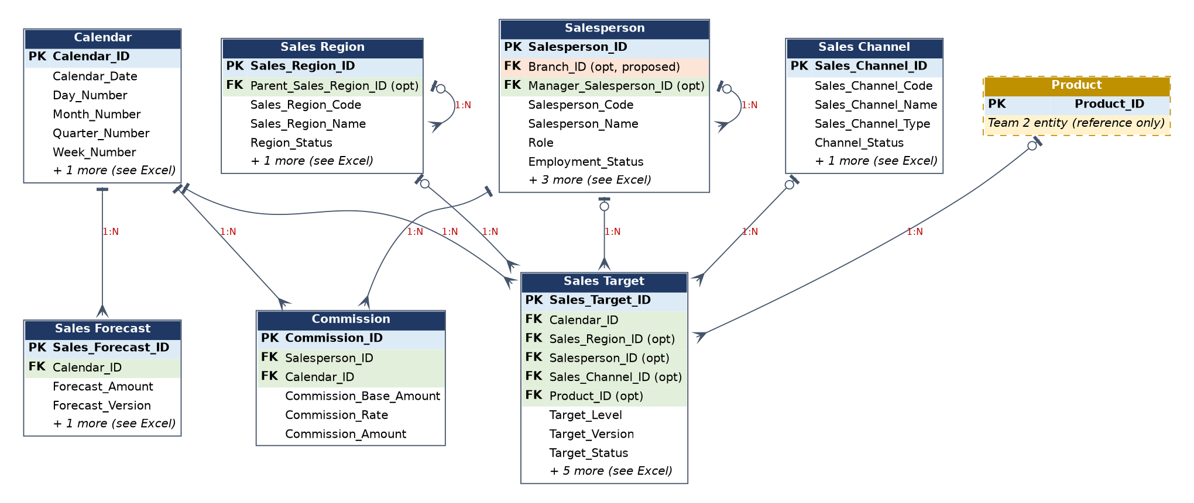

۴.7 جدول روابط (Relationship Register)
ERD از روی همین روابط (کلیدهای خارجی شیت Logical Attribute Catalog) ساخته شده است. پایه رابطه نشان می‌دهد رابطه از Stage 5 آمده یا در Stage 6 اضافه شده است. روابط به Entityهای Team 2 (Product، Promotion) هم در نمودار رسم شده‌اند. دو رابطه پیشنهادی (Branch → Salesperson و Salesperson → Lead) از Data Dictionary آمده‌اند و در Stage 5 تأیید نشده‌اند. رابطه‌های Calendar → Sales Order و Calendar → Return Request اکنون Mandatory هستند (Calendar_ID جایگزین تاریخ شد).
Parent (طرف 1) | Child (طرف N) | کلید خارجی | Cardinality | FK | پایه رابطه
Province | City | Province_ID | 1:N | Mandatory | Stage 5
City | City | Parent_City_ID | 1:N | Optional | Stage 5 (consolidation)
Sales Region | Sales Region | Parent_Sales_Region_ID | 1:N | Optional | Stage 5 (consolidation)
Sales Region | Branch | Sales_Region_ID | 1:N | Mandatory | Stage 5
Branch | Salesperson | Branch_ID | 1:N | Optional | پیشنهادی — To Be Confirmed (فقط Data Dictionary)
Salesperson | Salesperson | Manager_Salesperson_ID | 1:N | Optional | Stage 5
City | Customer | City_ID | 1:N | Optional | Stage 5
Customer Segment | Customer | Customer_Segment_ID | 1:N | Optional | Stage 5
Sales Channel | Customer | Sales_Channel_ID | 1:N | Optional | Stage 5
Sales Territory | Customer | Sales_Territory_ID | 1:N | Optional | Stage 5
Salesperson | Customer | Salesperson_ID | 1:N | Optional | Stage 5
Customer | Customer Interaction | Customer_ID | 1:N | Mandatory | Stage 5
Salesperson | Customer Interaction | Salesperson_ID | 1:N | Optional | Stage 5
Sales Territory | Customer Interaction | Sales_Territory_ID | 1:N | Optional | Stage 5
Customer | Customer Feedback | Customer_ID | 1:N | Mandatory | Stage 5
Customer Interaction | Customer Feedback | Customer_Interaction_ID | 1:1 | Optional | Stage 5
Sales Order | Customer Feedback | Sales_Order_ID | 1:N | Optional | Stage 5
Product | Customer Feedback | Product_ID | 1:N | Optional | Stage 5 — مرجع Team 2 (FK)
Salesperson | Lead | Salesperson_ID | 1:N | Optional | پیشنهادی — To Be Confirmed (فقط Data Dictionary)
Customer | Sales Opportunity | Customer_ID | 1:N | Optional | Stage 5
Lead | Sales Opportunity | Lead_ID | 1:N | Optional | Stage 5
Salesperson | Sales Opportunity | Salesperson_ID | 1:N | Mandatory | Stage 5
Customer | Contract | Customer_ID | 1:N | Mandatory | Stage 5
Sales Opportunity | Contract | Sales_Opportunity_ID | 1:N | Optional | Stage 5
Product | Contract | Product_ID | 1:N | Optional | Stage 5 — مرجع Team 2 (FK)
Customer | Sales Order | Customer_ID | 1:N | Mandatory | Stage 5
Salesperson | Sales Order | Salesperson_ID | 1:N | Optional | Stage 5
Sales Channel | Sales Order | Sales_Channel_ID | 1:N | Mandatory | Stage 5
Sales Region | Sales Order | Sales_Region_ID | 1:N | Optional | Stage 5
Promotion | Sales Order | Promotion_ID | 1:N | Optional | Stage 5 — مرجع Team 2 (FK)
Contract | Sales Order | Contract_ID | 1:N | Optional | Stage 5
Customer Interaction | Sales Order | Customer_Interaction_ID | 1:N | Optional | Stage 5
Calendar | Sales Order | Calendar_ID | 1:N | Mandatory | Stage 5
Sales Order | Sales Order Item | Sales_Order_ID | 1:N | Mandatory | Stage 5
Product | Sales Order Item | Product_ID | 1:N | Mandatory | Stage 5 — مرجع Team 2 (FK)
Customer | Invoice | Customer_ID | 1:N | Mandatory | Stage 5
Sales Order | Invoice | Sales_Order_ID | 1:N | Mandatory | Stage 5
Invoice | Invoice Item | Invoice_ID | 1:N | Mandatory | Stage 5
Product | Invoice Item | Product_ID | 1:N | Mandatory | Stage 5 — مرجع Team 2 (FK)
Customer | Payment | Customer_ID | 1:N | Mandatory | Stage 5
Invoice | Payment | Invoice_ID | 1:N | Optional | Stage 5
Sales Order | Payment | Sales_Order_ID | 1:N | Optional | Stage 5
Sales Order Item | Return Request | Sales_Order_Item_ID | 1:N | Mandatory | Stage 5
Payment | Return Request | Payment_ID | 1:N | Optional | Stage 5
Calendar | Return Request | Calendar_ID | 1:N | Mandatory | Stage 5
Calendar | Sales Target | Calendar_ID | 1:N | Mandatory | Stage 5
Sales Region | Sales Target | Sales_Region_ID | 1:N | Optional | Stage 5
Salesperson | Sales Target | Salesperson_ID | 1:N | Optional | Stage 5
Sales Channel | Sales Target | Sales_Channel_ID | 1:N | Optional | Stage 5
Product | Sales Target | Product_ID | 1:N | Optional | Stage 5 — مرجع Team 2 (FK)
Calendar | Sales Forecast | Calendar_ID | 1:N | Mandatory | Stage 5
Salesperson | Commission | Salesperson_ID | 1:N | Mandatory | Stage 5
Calendar | Commission | Calendar_ID | 1:N | Mandatory | Stage 5
روابط Stage 5 که در مدل به‌صورت غیرمستقیم برقرارند و نیازمند تأیید هستند: Province → Customer (از طریق City.Province_ID؛ OI-02) و Product → Return Request (از طریق Sales Order Item).

۵. Shared / Cross-Domain
Entityهای Shared مرحله ۵ متعلق به Team 2 هستند. تعریف منطقی و Attributeهای آن‌ها در Excel این مدل نیامده و Team 2 مسئول آن‌هاست؛ Team 1 فقط مصرف‌کننده است. Product و Promotion از طریق کلید خارجی در روابط Team 1 نقش دارند؛ این FKها در شیت دوم با Reference Entity و Reference Attribute ثبت شده و در ERD به‌صورت Entity مرجع (فقط با PK) رسم شده‌اند. نام و نوع کلید مرجع باید در Integration با مدل Team 2 تطبیق داده شود (OI-24). از چهار Entity Shared (Product، Product Category، Brand، Promotion) فقط Product و Promotion از Team 1 با FK ارجاع داده می‌شوند؛ Product Category و Brand هیچ FK ورودی از Team 1 ندارند و در ERD نیامده‌اند.
Entity مرجع (Team 2) | FKهای Team 1 | نکته برای Integration
Product | Contract.Product_ID، Sales_Order_Item.Product_ID، Invoice_Item.Product_ID، Customer_Feedback.Product_ID، Sales_Target.Product_ID | Product_ID با نوع Integer فرض شده است.
Promotion | Sales_Order.Promotion_ID | اعمال چند پروموشن روی یک سفارش (احتمال N:M) بررسی نشده است.
موارد مشترک دیگر: Customer، Sales Order و Calendar بین فروش و بازاریابی مشترک‌اند و در مدل یکپارچه باید یک تعریف داشته باشند. Sales Channel.Campaign_Name به مفهوم Campaign در Team 2 مربوط است (OI-26).

۶. Gapها و مسائل حل‌نشده
همه مسائل زیر در ستون Open Issue شیت Logical Entity Model هم ثبت شده‌اند. هیچ مسئله بازی پنهان نشده است.
شناسه | Entity | مسئله | اقدام لازم
OI-01 | Customer | ادغام Contact/Location/Credit/Profile/Registration/Status/Type در Customer؛ چند شخص رابط یا چند آدرس برای یک مشتری قابل نمایش نیست. | تصمیم کسب‌وکار: فقط تماس/آدرس اصلی یا بازگرداندن Entity مستقل (نیازمند بازنگری Stage 5).
OI-02 | Customer | [اولویت بالا] Province_ID در Customer ذخیره نشد و از City به‌دست می‌آید (جلوگیری از وابستگی انتقالی)؛ رابطه Province → Customer مرحله ۵ فقط به‌صورت غیرمستقیم برقرار است و این تغییر نسبت به Stage 5 نیازمند تأیید است؛ مشتری بدون City هیچ ارتباطی با Province ندارد. | تأیید حذف رابطه مستقیم یا بازگرداندن آن؛ تأیید اینکه مشتری بدون شهر ولی با استان وجود ندارد.
OI-03 | Customer | ویژگی‌های مشتق اعتبار (Remaining_Credit، Used_Credit، Outstanding_Debt، Utilization، DSO، Default_Rate)، Profile_Completeness و Is_Returning_Customer حذف شد. | در صورت نیاز کسب‌وکار با منطق محاسبه مستند شود.
OI-04 | City | ادغام District در City با Parent_City_ID و City_Level پیاده شد. | تأیید نیاز به سطح ناحیه و منبع کدهای رسمی.
OI-05 | Contract | ادغام Contract Item در Contract باعث می‌شود قرارداد چندقلمی قابل نمایش نباشد (Gap). | پیش از افزودن Entity جدید، تصمیم درباره بازگرداندن Contract Item و ثبت دلیل.
OI-06 | Contract | فرض تک‌محصولی بودن قرارداد (Product_ID) و ارز مبلغ قرارداد تأیید نشده است. | تأیید با مالک فرآیند فروش سازمانی.
OI-07 | Sales Opportunity | الزامی بودن Customer_ID یا Lead_ID و تعدد پیشنهاد (Proposal) برای هر فرصت مشخص نیست. | تأیید قاعده «حداقل یکی» و تعیین نیاز به نسخه‌بندی پیشنهاد.
OI-08 | Sales Order | فروشنده برای سفارش آنلاین وجود ندارد؛ تکرار Calendar_ID و Order_Date با جایگزینی Order_Date توسط Calendar_ID رفع شد؛ Total_Amount مقدار مشتق ذخیره‌شده است (فرمول در بخش ۳.۳). | تأیید Optional بودن Salesperson_ID، تأیید منبع Sales_Region_ID (CE-04) و تصمیم درباره ذخیره یا محاسبه Total_Amount.
OI-09 | Sales Order Item | داده‌های فروش روزانه/تاریخی/عملکردی ادغام‌شده مشتق از قلم سفارش‌اند و ویژگی مستقل ندارند؛ فرض شده Discount_Amount مرجع تخفیف قلم و Discount_Percentage مشتق از آن است. | تأیید اینکه این مفاهیم فقط خروجی گزارش‌اند و تأیید مرجع‌بودن Discount_Amount.
OI-10 | Invoice / Invoice Item | ارتباط قلم سفارش با قلم فاکتور در Stage 5 تعریف نشده؛ فاکتور جزئی قابل ردیابی نیست؛ فرض شده تخفیف و مالیات سطح فاکتور فقط جمع اقلام است. | تصمیم درباره افزودن FK (نیازمند تأیید قبل از تغییر روابط).
OI-11 | Payment | پرداخت آنلاین پیش از فاکتور رخ می‌دهد؛ Invoice_ID اختیاری و قاعده «حداقل یکی از فاکتور/سفارش» پیشنهاد شد. | تأیید قاعده و مقادیر Payment_Status.
OI-12 | Return Request | Product_ID حذف شد (از قلم سفارش مشتق می‌شود)؛ Calendar_ID جایگزین Request_Date شد؛ ادغام Refund باعث می‌شود چند بازپرداخت جزئی برای یک مرجوعی قابل نمایش نباشد. | تأیید تک‌بازپرداختی بودن یا تعریف Entity بازپرداخت.
OI-13 | Customer Feedback | مقادیر مجاز Feedback_Type، SLA و یکتایی رابطه 1:1 با Customer Interaction تأیید نشده است. | تأیید با مدیریت مشتریان.
OI-14 | Customer Interaction | آستانه تماس مؤثر طبق تعریف Stage 5 (بیش از دو دقیقه) پذیرفته شد و Is_Effective_Call حذف شد؛ ارتباط تعامل با Sales Opportunity و شخص رابط در Stage 5 تعریف نشده است. | تأیید نیاز به افزودن ارتباط.
OI-15 | Sales Target | [اولویت بالا] ماتریس الزام FK بر اساس Target_Level تعریف شد (بخش ۳.۵؛ سطح Team از طریق Sales Region با Region_Level = Team)؛ نسخه‌بندی و فرآیند تأیید هدف مشخص نشده است. | تأیید ماتریس، نسخه‌بندی و فرآیند تأیید.
OI-16 | Sales Forecast | ابعاد پیش‌بینی (محصول/منطقه) و دقت پیش‌بینی (مشتق) تعریف نشده است. | تأیید ابعاد مورد نیاز گزارش.
OI-17 | Commission | پلکان نرخ پورسانت، وضعیت پرداخت و قاعده رُند‌کردن Commission_Amount تأیید نشده است (فرمول در بخش ۳.۳). | تأیید قواعد محاسبه پورسانت.
OI-18 | Calendar | [اولویت بالا] Grain جدول Calendar «روز» تعیین شد و Attributeهای دوره حذف شد؛ هنوز مشخص نیست: تقویم شمسی/میلادی، سال مالی، قاعده شروع هفته و نوع دوره در FKهای دوره‌ای (Commission، Sales Target، Sales Forecast). | تصمیم درباره مدل تقویم، تاریخ شمسی و نوع دوره.
OI-19 | Sales Region | پوشش جغرافیایی (استان/شهر) در Data Dictionary متن آزاد است و در Stage 5 رابطه‌ای ندارد (Gap). | تعیین ارتباط Sales Region با Province/City (احتمالاً N:M) پیش از افزودن Entity.
OI-20 | Sales Territory | [اولویت بالا] Sales Territory ایزوله است؛ رابطه آن با Sales Region و Salesperson تأیید نشده؛ Customer هم Territory، هم Salesperson و هم City دارد بدون قاعده سازگاری (CE-05)؛ ادغام Sales Route فقط یک مسیر برای هر قلمرو را نشان می‌دهد و مسئول قلمرو متن آزاد است. | تأیید روابط Territory با Region و Salesperson و نوشتن قاعده سازگاری؛ تأیید تعدد مسیر.
OI-21 | Branch | رابطه Branch با Salesperson فقط در Data Dictionary آمده و در Stage 5 تأیید نشده؛ FK اختیاری Salesperson.Branch_ID به‌صورت پیشنهادی (To Be Confirmed) ثبت شد، نه FK قطعی. | تأیید رابطه و Cardinality.
OI-22 | Lead | رابطه Lead با Salesperson در Stage 5 نیست؛ FK اختیاری Lead.Salesperson_ID از Data Dictionary به‌صورت پیشنهادی (To Be Confirmed) ثبت شد، نه FK قطعی. | تأیید رابطه.
OI-23 | Salesperson | [اولویت بالا] تخصیص فروشنده به قلمرو/منطقه مدل نشده است (جز FK پیشنهادی Branch)؛ تا تأیید آن، سازگاری Customer.Sales_Territory_ID با Salesperson_ID و City_ID قابل کنترل نیست (CE-05). | تأیید قاعده تخصیص.
OI-24 | Sales Order, Sales Order Item, Contract, Invoice Item, Customer Feedback, Sales Target | کلیدهای خارجی Product_ID و Promotion_ID به Entityهای Team 2 ارجاع می‌دهند؛ این Entityها در مدل Team 1 تعریف نشده‌اند. نام و نوع منطقی کلید مرجع فرض شده است. | تطبیق نام و نوع کلید با مدل Team 2 در Integration؛ اعمال چند پروموشن روی یک سفارش (N:M احتمالی) نیز بررسی شود.
OI-25 | Customer Segment | مقادیر مجاز و سلسله‌مراتب Segment/Classification ادغام‌شده تأیید نشده است. | تأیید با مدیریت مشتریان.
OI-26 | Sales Channel | Campaign_Name مفهومی از حوزه Team 2 است. | تعیین رابطه با Campaign در Integration.
OI-27 | Global | نوع منطقی کلیدها Integer فرض شده (Data Dictionary شناسه‌ها را String ثبت کرده)؛ فرمت واقعی شناسه سیستم‌های مبدأ تأیید نشده است. | تأیید فرمت شناسه‌ها قبل از Stage 7.

۷. تغییرات نسبت به Stage 5 و جمع‌بندی خروجی‌های اعضا

۷.۱ تغییرات ضروری نسبت به Stage 5
تغییر | دلیل | محل ثبت
Province → Customer به صورت غیرمستقیم از طریق City | جلوگیری از وابستگی انتقالی (3NF) | OI-02 (نیازمند تأیید)
Product → Return Request از طریق Sales Order Item | Product_ID از قلم سفارش مشتق می‌شود | OI-12
افزودن FK پیشنهادی (To Be Confirmed) Salesperson.Branch_ID | رابطه فقط در Data Dictionary و Gap مرحله ۵ بود؛ FK قطعی نیست | OI-21
افزودن FK پیشنهادی (To Be Confirmed) Lead.Salesperson_ID | رابطه فقط در Data Dictionary بود؛ FK قطعی نیست | OI-22
خودارجاعی City، Sales Region (و Salesperson مطابق Stage 5) | پیاده‌سازی ادغام District و Organizational Structure | OI-04، OI-19
اختیاری شدن Sales Order.Salesperson_ID، Payment.Invoice_ID و Payment.Received_By | سفارش و پرداخت آنلاین فروشنده/فاکتور/دریافت‌کننده ندارند | OI-08، OI-11
تغییر نام Date_ID به Calendar_ID و استانداردسازی نام کلیدها | هم‌راستایی با نام Entity نهایی | شیت دوم، ستون Source Mapping
ایجاد نشدن Entity جدید | نیازمندی Contract Item هنوز تأیید نشده است | OI-05
حذف Entityهای Shared (Team 2) | مدل منطقی و Attributeهای آن‌ها بر عهده Team 2 است؛ فقط به‌عنوان Entity مرجع در روابط و ERD آمده‌اند | OI-24
Calendar: دانه‌بندی روز؛ حذف Period_Type، Period_Name، Period_Start_Date، Period_End_Date و افزودن Week_Number | رفع تناقض روز/دوره و یکتایی Calendar_Date | OI-18
جایگزینی Order_Date با Calendar_ID در Sales Order و Request_Date با Calendar_ID در Return Request (Mandatory) | رفع افزونگی تاریخ و کلید تقویم؛ رابطه Stage 5 حفظ شد | OI-08، OI-12
حذف Used_Credit، Outstanding_Debt، Is_Returning_Customer، Is_Effective_Call و Is_Online_Registration | مشتق بودن؛ هم‌راستا با حذف Credit_Remaining؛ تعریف تماس مؤثر (بیش از ۲ دقیقه) از Stage 5 | OI-03، OI-14
حذف Business_Name، Registration_Channel و Registration_Status از Customer؛ Customer_Code → Mandatory | تداخل با Customer_Name، Sales_Channel_ID و Customer_Status؛ Customer_Code کلید کسب‌وکاری است | OI-01
تعریف فرمول دقیق Attributeهای مشتق ذخیره‌شده؛ Final_Amount و Subtotal → Mandatory | رفع مبهم‌بودن Net_Amount، Total_Amount و Commission_Amount | بخش ۳.۳
افزودن قواعد سازگاری CE-01 تا CE-05 برای Customer_ID/Sales_Region_ID وابسته | جلوگیری از ناسازگاری (مثلاً فاکتور مشتری A روی سفارش مشتری B) | بخش ۳.۴
افزودن ماتریس الزام FK در Sales Target و نگاشت سطح Team به Sales Region | هدف Team هیچ FK نداشت و یکتایی روی FKهای Nullable تعریف شده بود | OI-15، بخش ۳.۵
اصلاح Source Mapping مربوط به Target_Level و Forecast_Version | نگاشت قبلی به شناسه دوره و مبلغ بازنگری‌شده بود | شیت دوم، ستون Source Mapping
ثبت دلیل انتخاب Surrogate Key برای Sales Order Item | مستندسازی طبق دستورالعمل | بخش ۳.۱

۷.۲ نتیجه بررسی خروجی‌های ارسالی اعضا
خروجی | مغایرت اصلی | اقدام در مدل یکپارچه
06-…Model (مشتری، B2B و مرجع‌ها؛ ۲۹ Entity) | Entityهای Consolidate و Remove به‌صورت Keep ماندند؛ FK اشتباه Customer_Type_ID به Customer؛ Logical Rules به‌صورت متن یکسان؛ ERD بدون Attribute | Entityها طبق Stage 5 ادغام شدند؛ ERD با Attribute/PK/FK بازتولید شد
…_1 (Contract، Invoice، Sales Order و ...) | ERD ندارد؛ FK حلقوی بین Contract و Sales Order | فقط Sales_Order.Contract_ID نگه داشته شد
…__1_ (۱۴ Entity مشتری) | Entityهای Consolidate (Credit، Profile، Location، District و ...) و چند Entity با تصمیم Remove باقی مانده بودند؛ Province/City/District هر سه روی Customer | ادغام و سلسله‌مراتب City؛ فقط City_ID در Customer
…__2_ (۹ Entity مشتری) | نزدیک‌ترین به Stage 5؛ Unique با مقدار To Be Confirmed؛ ERD بسیار عریض | مقادیر Unique به Yes/No تبدیل و ERD‌ها در قطع خوانا تولید شد
…onlineSales… (فروش آنلاین) | نوع داده فیزیکی (BIGINT، NVARCHAR)؛ ساختار شیت‌ها متفاوت؛ Entityهای خارج از Stage 5 | نوع فیزیکی حذف شد؛ ویژگی‌های مفید ادغام شد و Entityهای خارج از Stage 5 وارد نشدند
181 (هدف، پیش‌بینی، مرجوعی و ...) | پنج شیت غیراستاندارد؛ نوع و اندازه فیزیکی؛ بدون Reference Entity | مفاهیم Sales Target، Sales Forecast و Return Request در مدل لحاظ شد

۸. کنترل نهایی
# | معیار (بخش ۶ دستورالعمل) | وضعیت | توضیح
1 | تکلیف همه Entityهای نهایی مرحله ۵ مشخص است | انجام شد | 24 Entity نهایی و 61 Consolidate
2 | Entityهای Remove وارد مدل نشده‌اند | انجام شد | 75 مورد حذف؛ مدل Entityهای Shared (Team 2) هم در Excel نیامده
3 | Consolidateها به نام نهایی قابل ردیابی‌اند | انجام شد | ستون Logical Rules شیت اول
4 | هر Entity نهایی کلید اصلی دارد | انجام شد | 24 کلید اصلی
5 | هر Attribute در یک سطر مستقل است | انجام شد | 282 سطر
6 | کلیدها در دو شیت سازگارند | انجام شد | کنترل خودکار
7 | هر کلید خارجی Entity و Attribute مرجع دارد | انجام شد | 53 کلید خارجی (۵۱ تأییدشده + ۲ پیشنهادی)
8 | نوع داده FK با کلید مرجع سازگار است | انجام شد | همه Integer
9 | روابط و Cardinality با مدل مفهومی سازگارند | انجام شد با استثنا | دو رابطه غیرمستقیم (نیازمند تأیید)، دو رابطه خودارجاع ناشی از ادغام و دو FK پیشنهادی (بخش ۷)
10 | روابط N:M حل یا ثبت شده‌اند | انجام شد | N:M احتمالی در OI-19 و OI-24
11 | تعریف‌ها، اجباری بودن، یکتایی و قواعد بررسی شده‌اند | نیازمند تأیید | پیشنهاد مدل؛ تأیید مالکان فرآیند لازم است
12 | موارد حل‌نشده پنهان نشده‌اند | انجام شد | 27 مسئله در بخش ۶
13 | ERD با Excel مطابقت دارد | انجام شد | تولید از همان داده؛ فقط Product و Promotion (Team 2) به‌عنوان مرجع اضافه‌اند
14 | هماهنگی با Team 2 برای کلیدهای مشترک | باز | تطبیق Product_ID و Promotion_ID در Integration (OI-24)
15 | فرمول Attributeهای مشتق، قواعد سازگاری بین Entityها و ماتریس FK در Sales Target ثبت شده‌اند | انجام شد | بخش‌های ۳.۳ تا ۳.۵
16 | دانه‌بندی (Grain) جدول Calendar مشخص است | انجام شد با استثنا | روز؛ تقویم شمسی/سال مالی باز است (OI-18)

Logical Data Model
مدل منطقی داده حوزه Team 2 - Product & Marketing
پروژه | شرکت پخش صنایع غذایی اعتماد ایرانیان — داشبورد فروش و بازاریابی
تیم | Team 2 — Product & Marketing
مرحله | Stage 6 — Logical Data Model (طراحی مدل منطقی داده‌ها)
حوزه کاری | محصول و قیمت، برند و کمپین و پروموشن، بازار و تحقیقات بازار، رقبا و قیمت بازار
نسخه / تاریخ | نسخه ۱.۰ — ۲۹ مهر ۱۴۰۵ (2026-10-21)
ورودی‌ها | فایل نهایی مرحله ۵ (05-Conceptual-Model.xlsx، شیت Final Conceptual Model)؛ Data Dictionary، Relationship Matrix، Business Entity Catalog، Data Classification و Reference & Transactional Catalog مرحله ۴؛ نیازمندی‌های داشبورد مرحله ۳؛ راهنمای مرحله ۶؛ خروجی هفت ساب‌ایشوی 6.1 تا 6.7؛ خروجی نهایی مرحله ۶ تیم ۱ (برای موارد مشترک)
خروجی‌ها | 06-Team2-Product-Marketing-Logical-Data-Model.xlsx (شیت‌های Logical Entity Model و Logical Attribute Catalog)  06-Team2-Product-Marketing-Logical-Data-Model.docx (همین سند)  نمودارهای Logical ERD (PNG) و فایل منبع draw.io
تهیه‌کنندگان | 6.1 atieht — 6.2 saradehqaniii1380 — 6.3 Sahar-Sayyah — 6.4 hamidili-code — 6.5 sajadkarimii — 6.6 Sosamimi — 6.7 M-Jafarian88 — 6.8 ادغام، ERD و Word: SinaSepasi (سرتیم)
وضعیت | 26 ردیف مرحله ۵ (۲۲ Keep و ۴ Consolidate) و ۲ Entity واسط جدید؛ 24 Entity نهایی، 179 Attribute، 28 کلید خارجی، ۲۸ رابطه در ERD؛ 22 مسئله باز ثبت‌شده

۱. عنوان، هدف و مشخصات مدل
این سند Conceptual Data Model مرحله ۵ حوزه‌ی Product & Marketing را به Logical Data Model تبدیل می‌کند. برای هر Entity نهایی، Attributeها، نوع داده‌ی منطقی، اجباری یا اختیاری بودن، کلید اصلی، کلیدهای خارجی، روابط و قواعد منطقی مشخص شده است. طبق راهنما، نوع فیزیکی SQL Server، طول فیلد، Index، اسکریپت CREATE TABLE و طراحی Fact/Dimension در این مرحله انجام نشده است.
مبنای شیت اول، ردیف‌های تیم ۲ در فایل نهایی مرحله ۵ (ادغام مدیر پروژه) است؛ ده ستون اول هر ردیف بدون تغییر کپی شده و چهار ستون مرحله ۶ به انتهای آن اضافه شده است. خروجی هفت ساب‌ایشو (هر عضو یک گروه Entity، بدون وابستگی به یکدیگر) با یک قرارداد کلید مشترک تهیه و در ساب‌ایشوی 6.8 ادغام، اصلاح و کنترل شد. Excel منبع اصلی است و ERD و این سند مستقیماً از همان داده تولید شده‌اند.

۱-۱. دسته‌بندی ردیف‌های مرحله ۵
دسته | تعداد | وضعیت در مدل منطقی
Keep | ۲۲ | Entity مستقل با کلید اصلی و Attributeهای کامل در شیت دوم
Consolidate | ۴ | Brand Campaign و Campaign Type → Marketing Campaign؛ Product Subcategory → Product Category؛ Unit of Measure → Product. نگاشت در ستون Logical Rules / Constraints
Remove | ۰ | Brand Asset (Remove مرحله ۵) در فایل نهایی مرحله ۵ نیست و وارد مدل نشد
New (Stage 6) | ۲ | Marketing Campaign Channel و Marketing Campaign Audience؛ Entity واسط برای حل روابط N:M (بخش ۲)
جمع شیت اول | ۲۸ | ۲۴ Entity نهایی در شیت دوم

۱-۲. اندازه‌ی مدل
شاخص | مقدار
Entity نهایی | 24
Attribute (هر سطر یک Attribute) | 179
کلید خارجی (FK و PK/FK) | 28
کلید اصلی مرکب | ۲ (Entityهای واسط)
Logical Model Status | Completed: 13 ردیف — Needs Review: 15 ردیف
مسائل باز (Open Issue / Gap) | 22 مورد، T2-OI-01 تا T2-OI-22

معنای Logical Model Status: Completed یعنی کلید، روابط و Attributeهای Entity نهایی است و مسائل باز آن فقط مقادیر مجاز یا تأیید کسب‌وکار است و ساختار را تغییر نمی‌دهد. Needs Review یعنی ساختار Entity به تصمیمی بین‌تیمی یا کسب‌وکاری وابسته است که ممکن است کلید، رابطه یا Attribute اضافه کند. ردیف‌های Consolidate، Completed هستند چون نگاشتشان کامل است.

۲. Entityهای نهایی و تصمیم‌های مهم
Entity | Classification | Primary Key | Attr | ادغام‌شده از | وضعیت | ساب‌ایشو
Brand | Master | Brand_ID | 15 | — | Needs Review | 6.3
Brand Activity | Transactional | Brand_Activity_ID | 13 | — | Needs Review | 6.3
Campaign Audience | Reference | Campaign_Audience_ID | 8 | — | Completed | 6.3
Campaign Budget | Planning | Campaign_Budget_ID | 6 | — | Needs Review | 6.2
Campaign Channel | Reference | Campaign_Channel_ID | 5 | — | Completed | 6.3
Campaign Cost | Transactional | Campaign_Cost_ID | 6 | — | Completed | 6.2
Campaign Result | Analytical / Performance | Campaign_Result_ID | 5 | — | Needs Review | 6.2
Competitor | Master | Competitor_ID | 5 | — | Needs Review | 6.5
Competitor Product | Master | Competitor_Product_ID | 4 | — | Needs Review | 6.5
Market | Master | Market_ID | 6 | — | Needs Review | 6.6
Market Price | Transactional | Market_Price_ID | 8 | — | Needs Review | 6.5
Market Research | Transactional | Market_Research_ID | 10 | — | Needs Review | 6.4
Market Segment | Reference | Market_Segment_ID | 7 | — | Needs Review | 6.6
Market Survey | Transactional | Market_Survey_ID | 8 | — | Completed | 6.4
Marketing Campaign | Transactional | Marketing_Campaign_ID | 9 | Brand Campaign، Campaign Type | Needs Review | 6.2
Marketing Campaign Audience | Transactional | Marketing_Campaign_ID + Campaign_Audience_ID | 2 | — | Completed | 6.3
Marketing Campaign Channel | Transactional | Marketing_Campaign_ID + Campaign_Channel_ID | 2 | — | Completed | 6.3
Package | Reference | Package_ID | 4 | — | Completed | 6.1
Product | Master | Product_ID | 14 | Unit of Measure | Needs Review | 6.1
Product Category | Reference | Product_Category_ID | 6 | Product Subcategory | Completed | 6.1
Product Price | Transactional | Product_Price_ID | 8 | — | Needs Review | 6.7
Promotion | Transactional | Promotion_ID | 11 | — | Needs Review | 6.7
Research Result | Analytical / Performance | Research_Result_ID | 7 | — | Completed | 6.4
SKU | Master | SKU_ID | 10 | — | Needs Review | 6.1

۲-۱. تصمیم‌های مهم مدل‌سازی (سرتیم، 6.8)
D-01 Entity واسط برای N:M: روابط R09 (Marketing Campaign ↔ Campaign Channel) و R10 (Marketing Campaign ↔ Campaign Audience، اختیاری) با دو Entity واسط Marketing Campaign Channel و Marketing Campaign Audience پیاده شدند؛ PK هر کدام مرکب از دو FK است. طبق تسک ۶.۴ راهنما، نیاز به Entity واسط در Gap ثبت و پیش از نهایی‌سازی تأیید شد.
D-02 تأیید روابط TBC درون تیم ۲: R08 (Brand → Marketing Campaign) با FK اختیاری Brand_ID و قاعده‌ی «اگر Campaign_Purpose = Brand، Brand_ID الزامی است»؛ R19 (Market → Competitor) با FK اختیاری Market_ID که Data Dictionary و Relationship Matrix پشتیبان آن‌اند؛ R26 (Competitor Product → Market Price) با FK اختیاری Competitor_Product_ID.
D-03 قیمت بازار: در Market Price دقیقاً یکی از Product_ID (R04) و Competitor_Product_ID (R26) پر است؛ بنابراین FK رابطه‌ی R04 اختیاری شد. Competitor_ID ذخیره نشد چون از Competitor_Product_ID به‌دست می‌آید (3NF) و رابطه‌ی R24 از مسیر R25 و R26 برقرار است.
D-04 بودجه و هزینه به تفکیک کانال: داشبورد مرحله ۳ هزینه و Actual vs Target را به تفکیک کانال می‌خواهد؛ FK اختیاری Campaign_Channel_ID در Campaign Budget (R27) و Campaign Cost (R28) اضافه شد با قاعده‌ی سازگاری: جفت کمپین و کانال باید در Marketing Campaign Channel ثبت شده باشد.
D-05 ادغام‌ها: Product Subcategory با خودارجاعی Parent_Category_ID (R29) در درخت Product Category پیاده شد و Product.Product_Category_ID به پایین‌ترین سطح اشاره می‌کند؛ Unit of Measure به Attribute Product.Unit_Of_Measure تبدیل شد؛ Brand Campaign و Campaign Type در Marketing Campaign ادغام شدند (Campaign_Purpose و Campaign_Type).
D-06 قیمت رسمی: تنها منبع قیمت رسمی Product Price در سطح SKU است (B-05، OD-24)؛ Product.Base_Price و SKU.List_Price حذف شدند. Market Price قیمت مشاهده‌شده در بازار است و با قیمت رسمی ادغام نمی‌شود.
D-07 کلیدها: PK هر Entity کلید جانشین Integer با الگوی <Entity_Name>_ID است و FK همیشه هم‌نام و هم‌نوع PK مرجع است؛ نام‌های قبلی Data Dictionary (مثل Campaign_ID، Price_ID، Research_ID) در Source Mapping حفظ شده‌اند. کدهای کسب‌وکاری (Product_Code، SKU_Code، Brand_Code و …) Non-Key با Unique = Yes هستند.
D-08 نرمال‌سازی شاخص‌های زمانی: Market_Share رقیب، Competitor_Product_Share و اندازه/رشد/سهم بازار به زمان و بازار وابسته‌اند و در Entityهای اصلی نگه داشته نشدند؛ Entity دوره‌ای برایشان بدون تأیید ساخته نشد و Gap در T2-OI-07 ثبت شد.
D-09 نوع تاریخ: تاریخ‌ها Date هستند مگر جایی که لحظه معنای کسب‌وکاری دارد: Market Price.Price_Date و تاریخ‌های ثبت و ویرایش محصول DateTime ماندند. تاریخ‌های تحقیقات بازار که در DD DateTime بودند Date شدند.
D-10 Opportunity_Identified: شرح متنی فرصت در هر Research Result با حداکثر یک فرصت در هر ردیف (1NF)؛ KPI «تعداد فرصت‌های شناسایی‌شده» برابر تعداد ردیف‌هایی است که این Attribute پر است.
D-11 Promotion: تعریف Promotion با تیم ۲ است و Promotion_ID از String (UUID در DD) به Integer تغییر کرد تا با FK اختیاری Sales Order.Promotion_ID در مدل نهایی تیم ۱ سازگار باشد (R15). Usage_Limit که منبع نداشت حذف شد.
D-12 مالکیت داده‌های مشترک: Product، SKU، Brand و Promotion متعلق به تیم ۲ هستند و تیم ۱ با FK به آن‌ها ارجاع می‌دهد؛ مدل تیم ۱ نیز همین را فرض کرده است (بخش ۵).

۳. قواعد منطقی و مسائل مهم Attributeها و کلیدها

۳-۱. قراردادهای نام‌گذاری، نوع داده و اجباری بودن
نام Attributeها انگلیسی با جداکننده‌ی Underscore و حروف اول بزرگ است، مطابق Data Dictionary (مثل Product_Name و Start_Date). نام هر Attribute در محدوده‌ی Entity خودش یکتاست.
نوع داده‌ی منطقی فقط یکی از Integer، Decimal، String، Date، DateTime و Boolean است؛ طول، Precision و نوع SQL ثبت نشده است.
Mandatory / Optional بر اساس قاعده‌ی کسب‌وکار تعیین شد، نه وضعیت فعلی داده؛ FK رابطه‌ی 1:N معمولی Mandatory و FK رابطه‌ی اختیاری مرحله ۵ Optional است. برای نمونه FK کمپین در Budget، Cost و Result و FK برند در Brand Activity که در DD اختیاری بودند Mandatory شدند.
Attributeهای کنترل‌شده (Status، Type، Method و …) از نوع String هستند و فهرست مقادیر مجاز در Business Rule / Notes آمده است؛ برای آن‌ها Entity مرجع جدید ساخته نشد. فهرست‌های تأییدنشده در T2-OI-17 جمع شده‌اند.
کنار هر مبلغ یک Attribute Currency (کد ارز، String) وجود دارد؛ در Entityهایی که مبلغ اختیاری است، Currency فقط هنگام ثبت مبلغ الزامی است.
Source Mapping برای Attributeهای Data Dictionary به شکل «DD: Entity.Attribute» است. برای Attributeهای جدید «—» ثبت شده و منبع نیاز (فرایند مرحله ۲، داشبورد مرحله ۳، کاتالوگ‌های مرحله ۴) در Business Rule / Notes آمده است.

۳-۲. نرمال‌سازی
1NF: Demographics در Campaign Audience به Age_Range، Gender و Geographic_Location تفکیک شد؛ رابطه‌های N:M کمپین با کانال و مخاطب به‌جای فهرست چندمقداری با Entity واسط پیاده شد؛ هر Research Result حداکثر یک فرصت دارد.
2NF: در Entityهای واسط با کلید مرکب هیچ Attribute غیرکلیدی وابسته به بخشی از کلید وجود ندارد.
3NF: Brand_Name در Product (از Brand_ID) و Competitor_ID در Market Price (از Competitor_Product_ID) ذخیره نشدند؛ موجودی و نقطه‌ی سفارش (حوزه‌ی تیم ۱) و شاخص‌های وابسته به زمان از Entityهای اصلی حذف شدند.
Attribute مشتق: Category_Level در Product Category برای گزارش سطح‌بندی نگه داشته شد و قاعده‌ی سازگاری «سطح والد + ۱» دارد.

۳-۳. قواعد یکتایی ترکیبی و قواعد بین‌Attributeی
Marketing Campaign Channel و Marketing Campaign Audience: ترکیب دو FK یکتاست (کلید مرکب).
Campaign Result: ترکیب (Marketing_Campaign_ID، Metric_Name، Measurement_Date) یکتاست.
Product Price: برای یک SKU_ID و یک Price_Type بازه‌های Effective_From تا Effective_To هم‌پوشانی ندارند؛ Effective_To ≥ Effective_From.
Market Price: دقیقاً یکی از Product_ID و Competitor_Product_ID پر است؛ Price_Value ≥ 0.
Campaign Budget و Campaign Cost: اگر Campaign_Channel_ID پر است، جفت (Marketing_Campaign_ID، Campaign_Channel_ID) باید در Marketing Campaign Channel باشد.
Marketing Campaign: اگر Campaign_Purpose = Brand، Brand_ID الزامی است؛ End_Date ≥ Start_Date.
Promotion: Discount_Value ≥ 0 و برای Percentage حداکثر ۱۰۰؛ برای Fixed Amount، Currency الزامی است؛ End_Date ≥ Start_Date.
Product Category: دسته نباید والد خودش یا یکی از زیرمجموعه‌هایش باشد.

۳-۴. تغییرات Attributeها نسبت به Data Dictionary مرحله ۴
Entity | تغییر | دلیل
Product | حذف Brand_Name، Base_Price، Currency_ID، Subcategory_ID، Current_Inventory، Reorder_Point، Model_ID  Product_Type_ID → Product_Type؛ Base_UOM_ID → Unit_Of_Measure | مشتق از Brand_ID (I-06)؛ قیمت در Product Price (B-05، OD-24)؛ ادغام Subcategory؛ موجودی حوزه‌ی تیم ۱ (I-10)؛ Entityهای Product Model، Product Type و Unit Of Measure در مدل نیستند
SKU | حذف Unit_ID و List_Price؛ افزودن Currency | واحد پایه در Product؛ قیمت در Product Price؛ قاعده‌ی مبالغ برای Standard_Cost
Marketing Campaign | حذف Channel_ID، Audience_ID، Campaign_Channel_ID، Campaign_Audience_ID؛ Campaign_Type_ID → Campaign_Type؛ افزودن Campaign_Purpose و Brand_ID | روابط N:M با Entity واسط؛ ادغام Campaign Type و Brand Campaign
Campaign Channel، Campaign Audience | حذف Campaign_ID؛ Demographics → Age_Range، Gender، Geographic_Location | رابطه‌ی N:M؛ 1NF
Campaign Budget، Cost، Result | FK کمپین Mandatory؛ افزودن Approval_Date، Currency (Cost)، Measurement_Date و Campaign_Channel_ID (Budget، Cost) | هر ردیف متعلق به یک کمپین؛ فرایند مرحله ۲ و داشبورد مرحله ۳
Brand Activity | Brand_ID Mandatory؛ افزودن Currency | رابطه‌ی 1:N؛ قاعده‌ی مبالغ
Competitor، Competitor Product | حذف Market_Share، Competitor_Price، Competitor_Product_Share | وابسته به زمان؛ قیمت مشاهده‌شده فقط در Market Price
Market Price | حذف Competitor_ID؛ Product_ID اختیاری؛ افزودن Competitor_Product_ID و Currency | 3NF و قاعده‌ی دقیقاً-یکی (D-03)
Market Research، Survey، Result | تغییر نام PK و FKها؛ DateTime → Date؛ افزودن Currency | قرارداد کلید (D-07)؛ D-09؛ قاعده‌ی مبالغ
Promotion | Promotion_ID: String → Integer؛ افزودن Marketing_Campaign_ID و Currency | سازگاری با تیم ۱ (D-11)؛ R14؛ قاعده‌ی مبالغ
Market، Market Segment، Product Category، Product Price | Attributeها از صفر تعریف شدند | در DD تعریف نشده بودند؛ منبع: Business Entity Catalog، Reference Catalog، تعریف‌های مرحله ۵ و داشبورد مرحله ۳

۳-۵. فهرست روابط (Relationship Register)
# | Parent (طرف 1) | Child (طرف N) | FK در Child | Card. | FK | پایه
R01 | Product Category | Product | Product_Category_ID | 1:N | Mandatory | Stage 5
R02 | Brand | Product | Brand_ID | 1:N | Mandatory | Stage 5
R03 | Product | SKU | Product_ID | 1:N | Mandatory | Stage 5
R04 | Product | Market Price | Product_ID | 1:N | Optional | Stage 5 (FK اختیاری شد؛ قاعده‌ی دقیقاً-یکی با R26)
R05 | Package | SKU | Package_ID | 1:N | Mandatory | Stage 5
R06 | SKU | Product Price | SKU_ID | 1:N | Mandatory | Stage 5
R07 | Brand | Brand Activity | Brand_ID | 1:N | Mandatory | Stage 5
R08 | Brand | Marketing Campaign | Brand_ID | 1:N | Optional | Stage 5 (TBC؛ در مرحله ۶ تأیید شد)
R09a | Marketing Campaign | Marketing Campaign Channel | Marketing_Campaign_ID | 1:N | Mandatory | Stage 5 N:M (R09) با Entity واسط
R09b | Campaign Channel | Marketing Campaign Channel | Campaign_Channel_ID | 1:N | Mandatory | Stage 5 N:M (R09) با Entity واسط
R10a | Marketing Campaign | Marketing Campaign Audience | Marketing_Campaign_ID | 1:N | Mandatory | Stage 5 N:M (R10) با Entity واسط
R10b | Campaign Audience | Marketing Campaign Audience | Campaign_Audience_ID | 1:N | Mandatory | Stage 5 N:M (R10) با Entity واسط
R11 | Marketing Campaign | Campaign Budget | Marketing_Campaign_ID | 1:N | Mandatory | Stage 5
R12 | Marketing Campaign | Campaign Cost | Marketing_Campaign_ID | 1:N | Mandatory | Stage 5
R13 | Marketing Campaign | Campaign Result | Marketing_Campaign_ID | 1:N | Mandatory | Stage 5
R14 | Marketing Campaign | Promotion | Marketing_Campaign_ID | 1:N | Optional | Stage 5
R16 | Market | Market Segment | Market_ID | 1:N | Mandatory | Stage 5
R17 | Market | Market Research | Market_ID | 1:N | Mandatory | Stage 5
R18 | Market | Market Price | Market_ID | 1:N | Mandatory | Stage 5
R19 | Market | Competitor | Market_ID | 1:N | Optional | Stage 5 (TBC؛ در مرحله ۶ تأیید شد)
R20 | Market Segment | Market Survey | Market_Segment_ID | 1:N | Optional | Stage 5
R21 | Market Research | Market Survey | Market_Research_ID | 1:N | Mandatory | Stage 5
R22 | Market Research | Research Result | Market_Research_ID | 1:N | Mandatory | Stage 5
R25 | Competitor | Competitor Product | Competitor_ID | 1:N | Mandatory | Stage 5
R26 | Competitor Product | Market Price | Competitor_Product_ID | 1:N | Optional | Stage 5 (TBC؛ در مرحله ۶ تأیید شد)
R27 | Campaign Channel | Campaign Budget | Campaign_Channel_ID | 1:N | Optional | افزوده‌ی مرحله ۶
R28 | Campaign Channel | Campaign Cost | Campaign_Channel_ID | 1:N | Optional | افزوده‌ی مرحله ۶
R29 | Product Category | Product Category | Parent_Category_ID | 1:N | Optional | افزوده‌ی مرحله ۶ (ادغام Product Subcategory)

روابط مرحله ۵ که در مدل تیم ۲ کلید خارجی ندارند:
# | رابطه | Cardinality مرحله ۵ | وضعیت
R15 | Promotion → Sales Order (تیم ۱) | 1:N (TBC) | FK در مدل تیم ۱ است: Sales Order.Promotion_ID (Integer، Optional). در ERD تیم ۲ رسم نشد؛ بخش Shared.
R23 | Competitor → Market Research | 1:N (TBC) | FK ساخته نشد؛ پشتوانه‌ای در DD ندارد و احتمال N:M دارد (T2-OI-06). رسم نشد.
R24 | Competitor → Market Price | 1:N (اختیاری) | FK مستقیم ذخیره نشد (3NF)؛ از مسیر R25 و R26 برقرار است.

۴. Logical ERD حوزه‌ی تیم ۲
نمودارها مستقیماً از همان داده‌ای تولید شده‌اند که شیت‌های Excel از آن ساخته شده‌اند؛ بنابراین هیچ Entity، کلید یا رابطه‌ای در نمودار نیست که در Excel ثبت نشده باشد و همه‌ی ۲۴ Entity، ۱۷۹ Attribute و ۲۸ رابطه‌ی دارای FK رسم شده‌اند. نمودار ۰ نمای کلی (فقط نام و PK) و نمودارهای ۱ تا ۴ همه‌ی Attributeها را با نوع داده، PK و FK نشان می‌دهند؛ Attribute اختیاری خاکستری و ایتالیک است. نماد Crow’s Foot: سمت والد || یعنی دقیقاً یکی (FK اجباری) و o| یعنی صفر یا یکی (FK اختیاری)؛ سمت فرزند o< یعنی صفر یا چند. کادر خط‌چین Entityای است که جزئیاتش در نمودار دیگری آمده است. روابط R15 (FK در مدل تیم ۱)، R23 (مدل نشده) و R24 (از مسیر R25 و R26) رسم نشده‌اند. فایل‌های PNG و منبع قابل ویرایش draw.io همراه این سند تحویل شده‌اند.

۴-۰. نمای کلی: ۲۴ Entity و ۲۸ رابطه
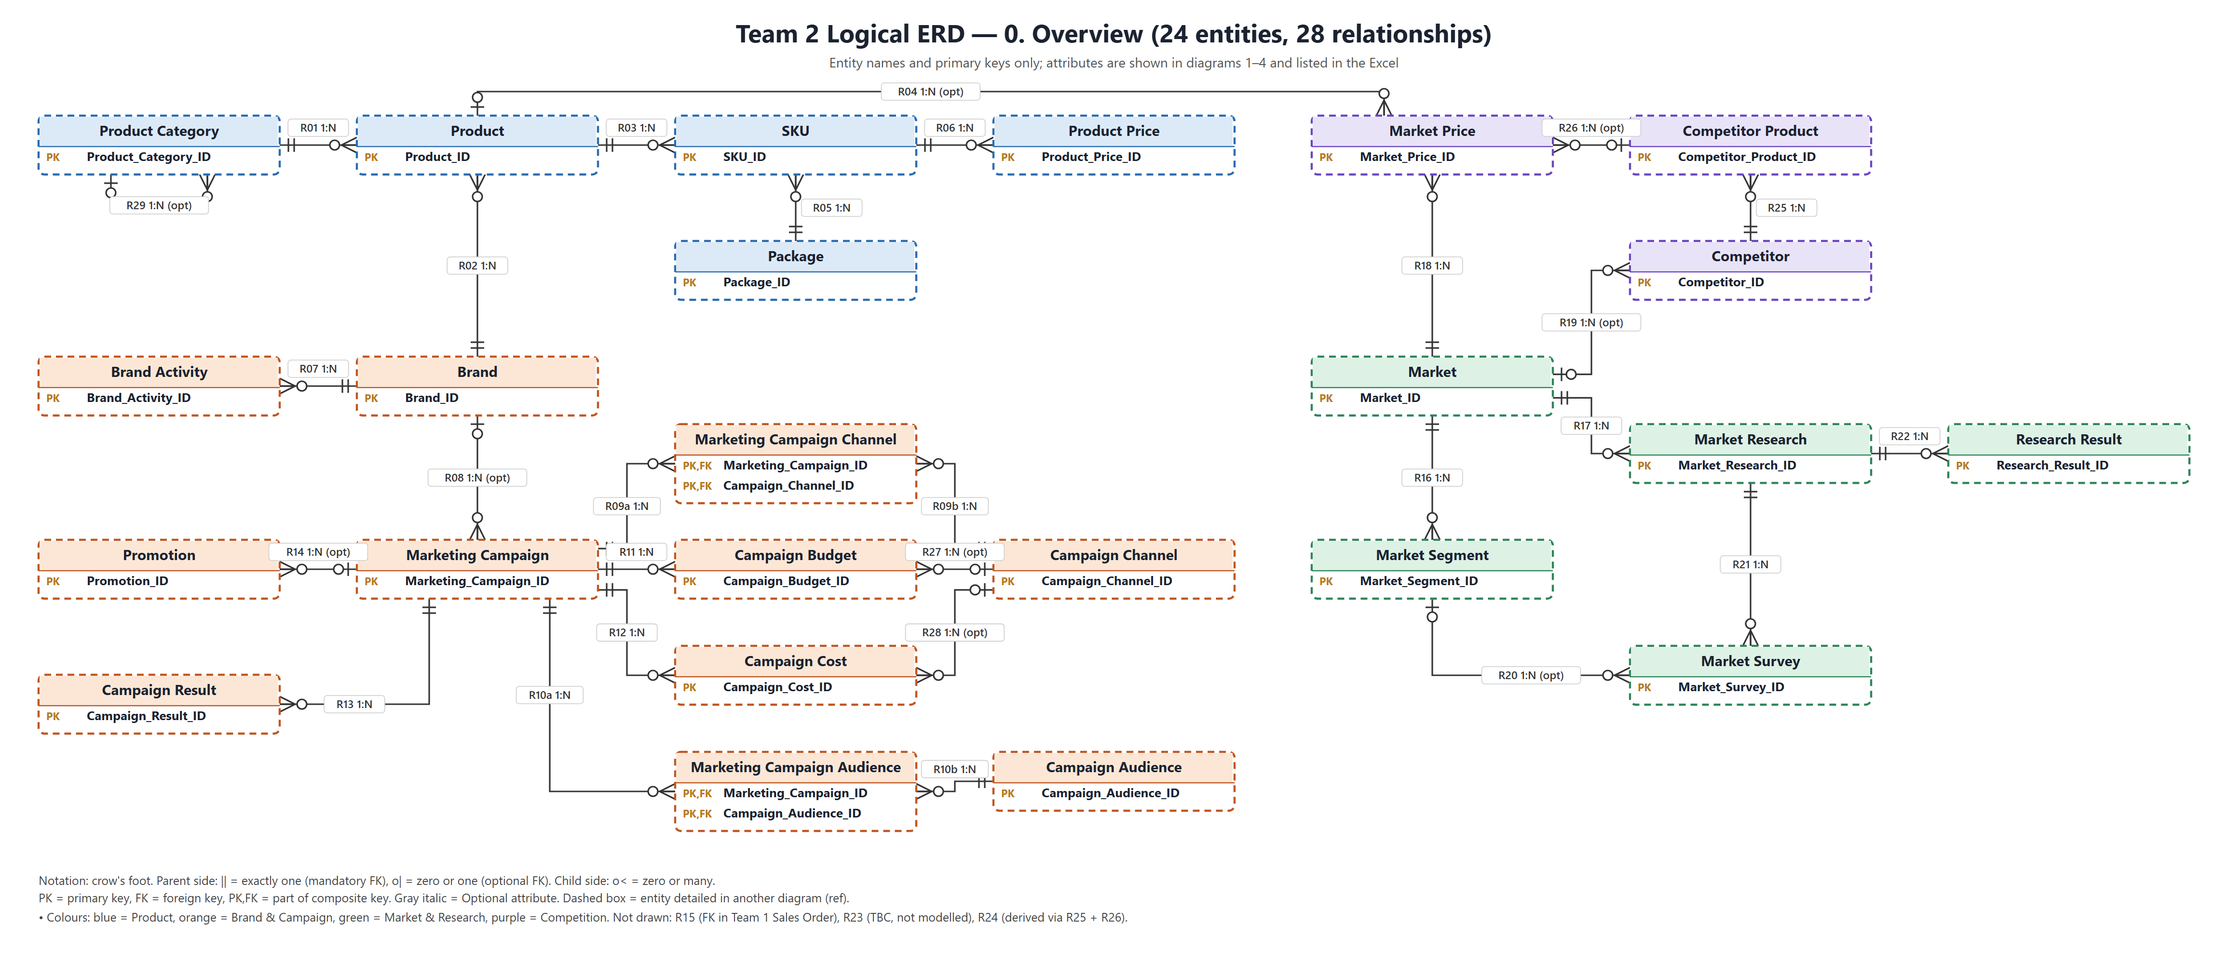
شکل 0 — ERD-0-Overview.png

۴-۱. محصول و قیمت
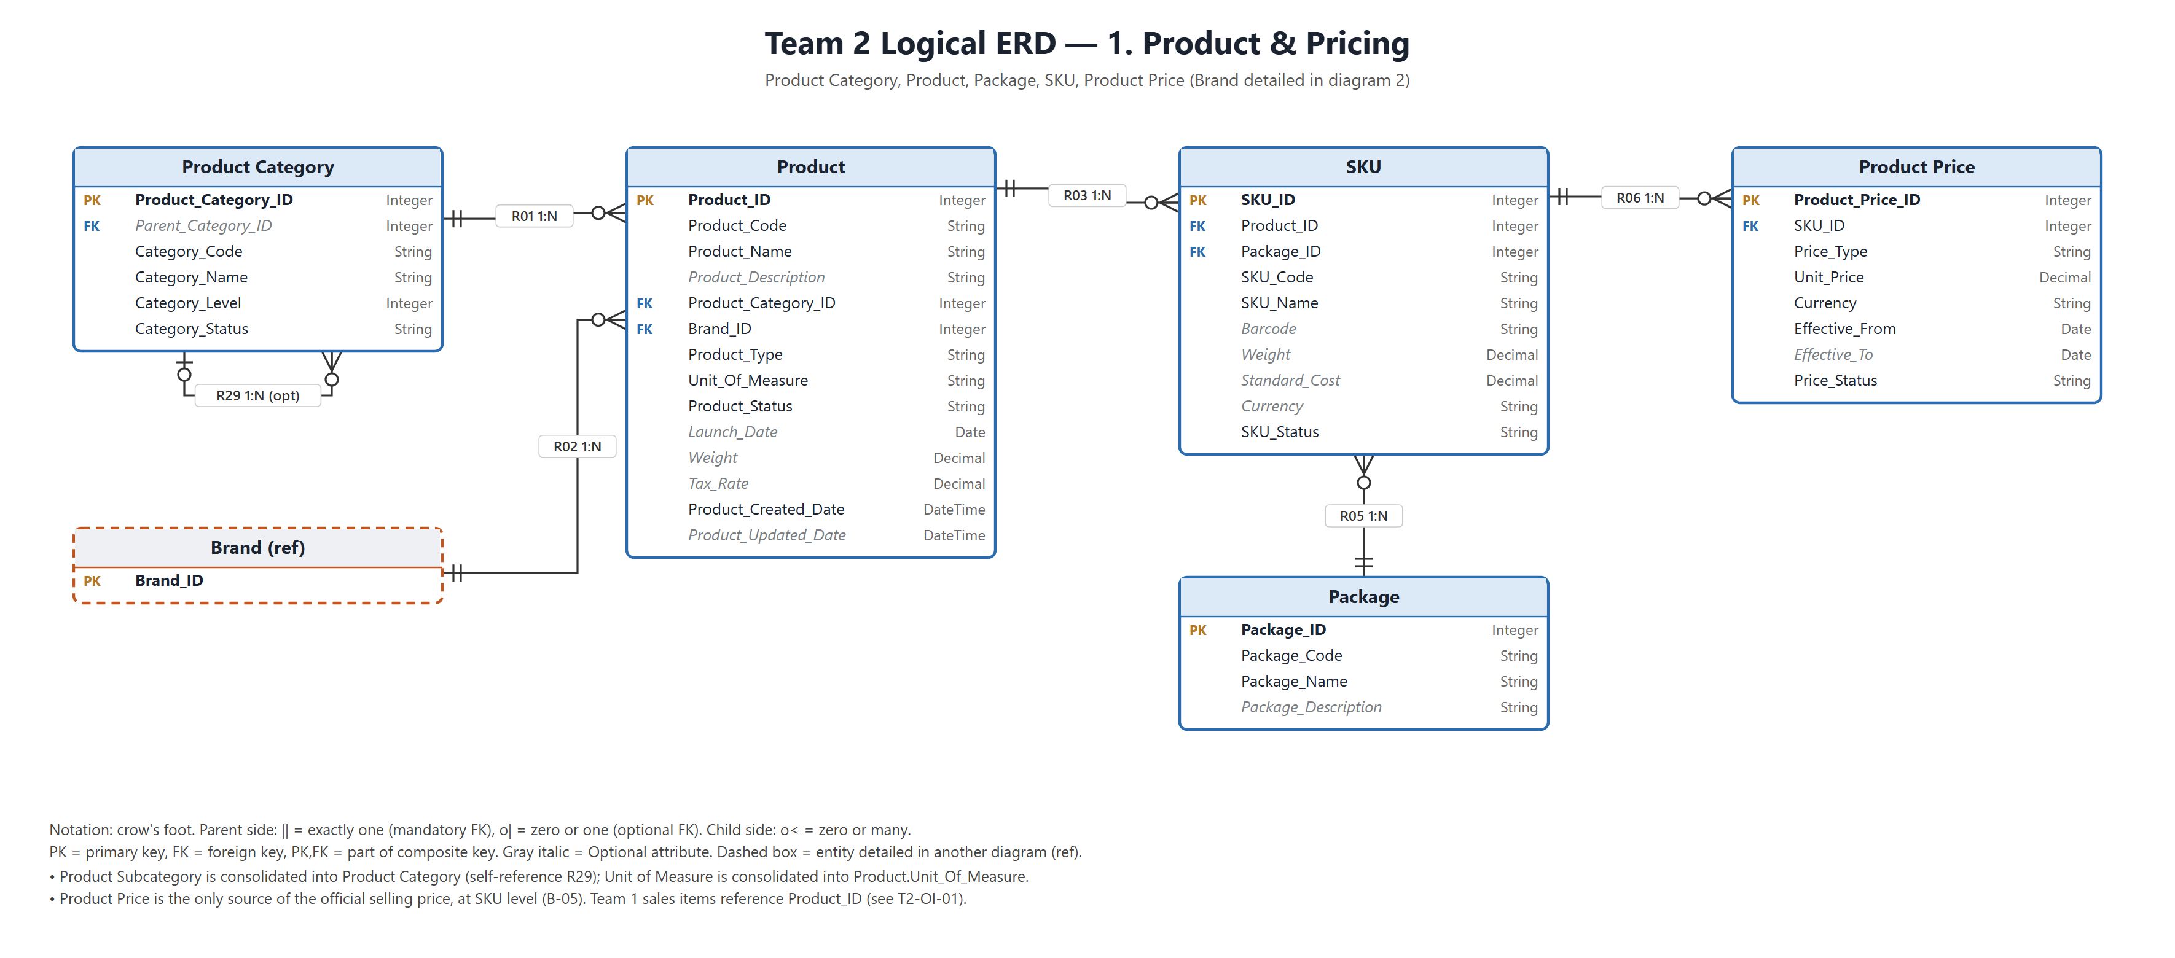
شکل 1 — ERD-1-Product-Pricing.png

۴-۲. برند، کمپین و پروموشن
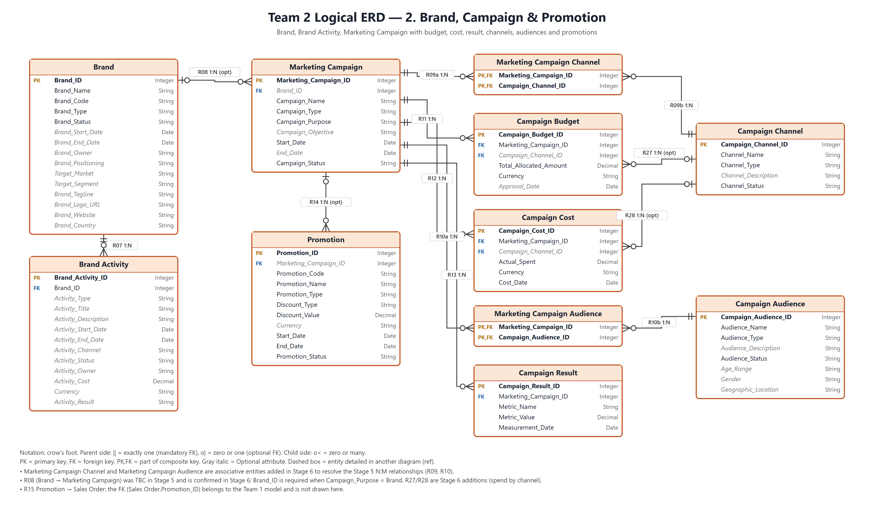
شکل 2 — ERD-2-Brand-Campaign.png

۴-۳. بازار و تحقیقات بازار
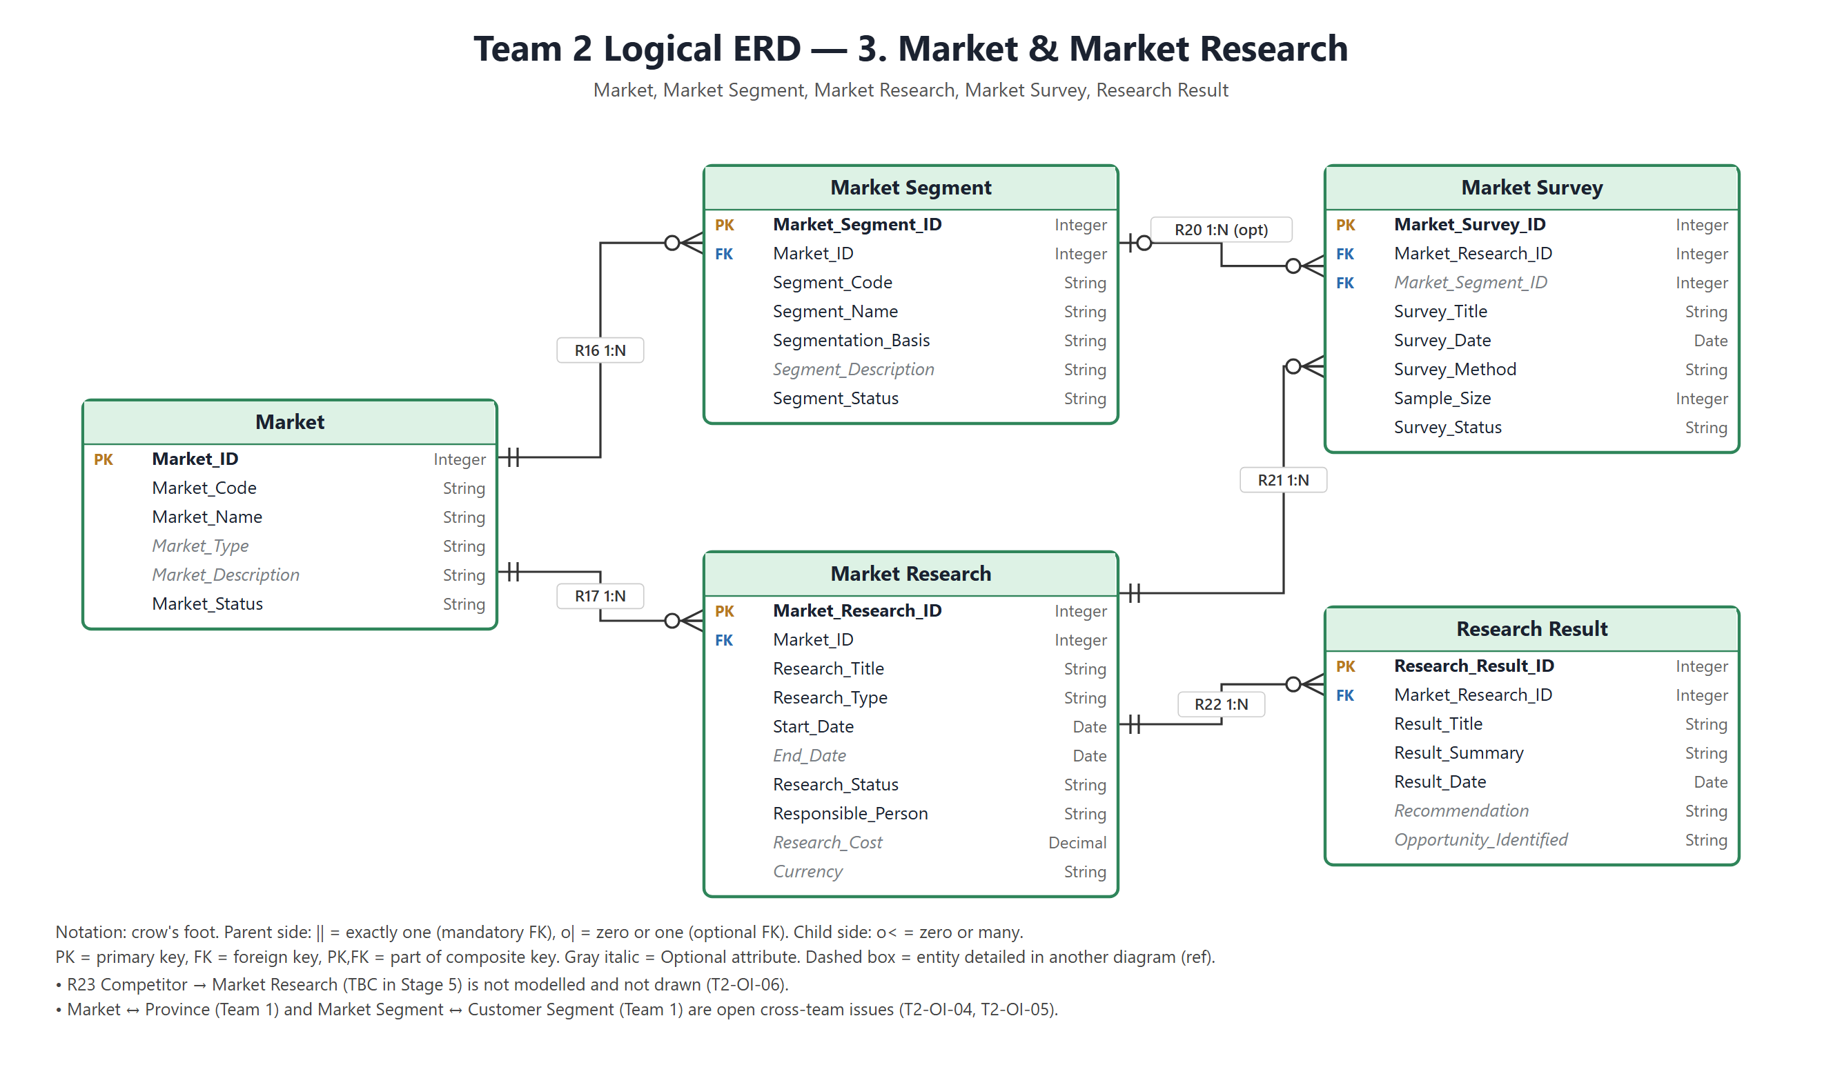
شکل 3 — ERD-3-Market-Research.png

۴-۴. رقبا و قیمت بازار
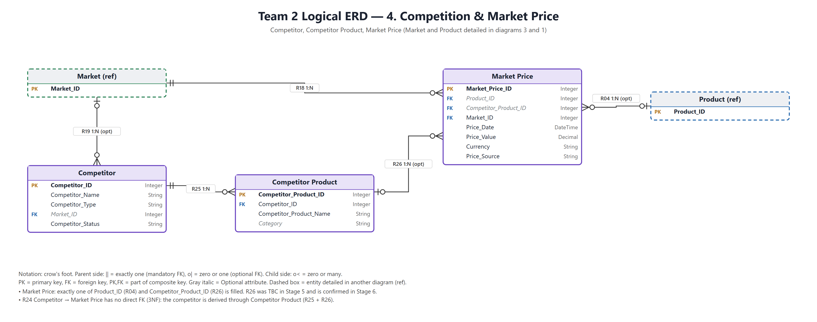
شکل 4 — ERD-4-Competition-Market-Price.png

۵. Shared / Cross-Domain
مدل نهایی مرحله ۶ تیم ۱ (06-Team1-Sales-Customer-Logical-Data-Model، کامنت #166) بررسی شد. تیم ۱ Entityهای Product و Promotion را متعلق به تیم ۲ دانسته و فقط با کلید خارجی به آن‌ها ارجاع داده است. جدول زیر وضعیت هم‌راستایی را نشان می‌دهد؛ موارد باز برای تصمیم در Integration (#165) ثبت شده‌اند.
Entity / موضوع | استفاده در مدل تیم ۱ | وضعیت هم‌راستایی | اقدام
Product.Product_ID | FK در Sales Order Item، Invoice Item، Contract، Customer Feedback و Sales Target (Integer) | هم‌راستا: نام و نوع Integer یکی است (ناسازگاری نوع String مرحله ۴ برطرف شد) | —
دانه‌ی Product یا SKU | قلم‌های فروش به Product اشاره می‌کنند | باز: قلم قابل فروش و قیمت رسمی تیم ۲ در SKU است | T2-OI-01 در #165
Promotion.Promotion_ID | FK اختیاری Sales Order.Promotion_ID (Integer) | هم‌راستا: Promotion_ID تیم ۲ Integer شد (R15) | N:M احتمالی: T2-OI-03
قیمت واحد در فروش | Unit_Price در Sales Order Item و Invoice Item | باز: Snapshot یا ارجاع به Product Price | T2-OI-02
Brand | FK ندارد | Brand_ID، Brand_Name و Brand_Code مشترک‌اند (B-08)؛ تیم ۲ مالک است | در صورت نیاز تیم ۱ به Brand_ID ارجاع دهد
Customer Segment ↔ Market Segment | Customer Segment (Segment_Code، Segment_Name، …) | باز: هم‌پوشانی مفهوم (OD-05)؛ Brand.Target_Segment | T2-OI-05
Province ↔ Market | Province (Reference، Completed) | باز: Market رابطه‌ی جغرافیایی ندارد | T2-OI-04
Sales Channel.Campaign_Name | Attribute متنی (OI-26 تیم ۱) | باز: همان مفهوم Marketing Campaign است | T2-OI-14
Calendar | Calendar_ID در سفارش، هدف و پیش‌بینی | باز: تاریخ‌های تیم ۲ Attribute ساده‌ی Date هستند | T2-OI-15
Salesperson / کارمند | Salesperson | باز: Responsible_Person، Brand_Owner و Activity_Owner متن هستند | T2-OI-11
فرمت شناسه‌ها | همه‌ی PKها Integer (OI-27 تیم ۱) | هم‌راستا در مدل منطقی؛ فرمت سیستم مبدأ باز | T2-OI-16

۶. Gapها و مسائل حل‌نشده
همه‌ی مسائل زیر در ستون Open Issue شیت Logical Entity Model (و در صورت نیاز در Business Rule / Notes شیت دوم) با همین شناسه ثبت شده‌اند و هیچ مسئله‌ی بازی پنهان نشده است. «بین‌تیمی» یعنی تصمیم در Integration (#165) با تیم ۱ لازم است.
شناسه | Entity | مسئله | اقدام لازم | نوع
T2-OI-01 | Product، SKU، Product Price | قلم‌های فروش تیم ۱ (Sales Order Item، Invoice Item، Contract، Customer Feedback، Sales Target) با Product_ID به Product ارجاع می‌دهند، ولی در مدل تیم ۲ قلم قابل فروش و قیمت رسمی در سطح SKU است (B-05). | تصمیم در #165: ارجاع قلم‌های فروش به SKU_ID یا ماندن در سطح Product. | بین‌تیمی
T2-OI-02 | Product Price | Unit_Price در Sales Order Item و Invoice Item تیم ۱ Snapshot قیمت زمان سفارش است یا ارجاع به Product Price (SD-07، I-03)؟ | توافق با تیم ۱ در #165. | بین‌تیمی
T2-OI-03 | Promotion | تیم ۱ یک FK اختیاری Sales Order.Promotion_ID دارد؛ امکان چند پروموشن روی یک سفارش (N:M؛ OI-24 تیم ۱) و محدوده‌ی اعمال پروموشن (محصول/SKU، مشتری، کانال) در مرحله ۵ رابطه ندارد. | تصمیم در #165؛ در صورت N:M، Entity واسط پس از تأیید. | بین‌تیمی
T2-OI-04 | Market | داشبورد بازار مرحله ۳ اندازه و سهم بازار را به تفکیک منطقه و استان می‌خواهد، ولی Market با Province تیم ۱ رابطه‌ای در مرحله ۵ ندارد. | تصمیم درباره‌ی FK اختیاری Market → Province در #165. | بین‌تیمی
T2-OI-05 | Market Segment، Brand | هم‌پوشانی Market Segment با Customer Segment تیم ۱ (OD-05)؛ Brand.Target_Segment به مفهوم Customer Segment اشاره دارد. | تعریف یکپارچه یا مرز دو مفهوم در #165. | بین‌تیمی
T2-OI-06 | Market Research، Competitor | رابطه‌ی R23 (Competitor → Market Research) در مرحله ۵ TBC است، پشتوانه‌ای در DD ندارد و احتمالاً N:M است؛ در مدل و ERD نیامد. | تأیید نیاز کسب‌وکار؛ در صورت تأیید Entity واسط. | تیم ۲
T2-OI-07 | Market، Competitor، Competitor Product | شاخص‌های وابسته به زمان (اندازه، رشد و سهم بازار؛ Market_Share رقیب؛ Competitor_Product_Share) برای نرمال‌سازی از Entityهای اصلی حذف شدند ولی KPIهای مرحله ۳ به آن‌ها نیاز دارند (Gap). | تصمیم درباره‌ی Entity دوره‌ای (مثلاً سهم بازار در دوره) پیش از افزودن Entity جدید. | تیم ۲
T2-OI-08 | Marketing Campaign، Campaign Result | ROI، CAC و Attributed Sales به مدل Attribution وابسته‌اند (DEC-07)؛ Attribute یا رابطه‌ای ساخته نشد. | تصمیم مدل Attribution (در صورت نیاز ارتباط با Sales Order تیم ۱). | بین‌تیمی
T2-OI-09 | Marketing Campaign، Market Research | محدوده‌ی محصول و منطقه‌ی کمپین و تحقیق (ProductScope، RegionScope در مرحله ۲) در مرحله ۵ رابطه ندارد. | تأیید نیاز و نوع رابطه. | تیم ۲
T2-OI-10 | Brand Activity | اتصال Brand Activity به Marketing Campaign در مرحله ۵ ثبت نشده؛ خطر دوبارشماری Activity_Cost با Campaign Cost (OD-07)؛ هم‌پوشانی Activity_Channel با Campaign Channel. | تصمیم کسب‌وکار درباره‌ی رابطه و قاعده‌ی جمع هزینه. | تیم ۲
T2-OI-11 | Market Research، Brand، Brand Activity | Responsible_Person، Brand_Owner و Activity_Owner به‌صورت String مانده‌اند؛ Entity کارمند در مدل تیم ۲ نیست. | تصمیم درباره‌ی ارجاع به Salesperson یا کارمند تیم ۱. | بین‌تیمی
T2-OI-12 | Market Price | Market Price در سطح Product (یا Competitor Product) ثبت می‌شود ولی قیمت رسمی شرکت در سطح SKU است؛ دانه‌ی مقایسه‌ی قیمت (OD-26) مشخص نیست. | تصمیم درباره‌ی ثبت قیمت بازار در سطح SKU. | تیم ۲
T2-OI-13 | Competitor Product | نگاشت Category محصول رقیب به Product Category تأیید نشده؛ String مانده است. | تأیید نگاشت؛ در صورت تأیید FK اختیاری. | تیم ۲
T2-OI-14 | Marketing Campaign | Sales Channel.Campaign_Name در مدل تیم ۱ (OI-26 تیم ۱) همان مفهوم کمپین تیم ۲ است. | جایگزینی با ارجاع به Marketing Campaign در #165. | بین‌تیمی
T2-OI-15 | همه‌ی Entityهای دارای تاریخ | تاریخ‌های تیم ۲ Attribute ساده‌ی Date هستند؛ ارتباط با Calendar تیم ۱ (OI-18 تیم ۱) در مرحله ۵ رابطه ندارد. | تصمیم در #165 یا مرحله ۷. | بین‌تیمی
T2-OI-16 | همه | همه‌ی PKها کلید جانشین Integer هستند؛ در منابع مرحله ۴ برخی شناسه‌ها String/UUID بودند (Promotion_ID، Channel_ID، Audience_ID). فرمت واقعی شناسه‌های سیستم مبدأ تأیید نشده (هم‌راستا با OI-27 تیم ۱). | تأیید پیش از مرحله ۷. | بین‌تیمی
T2-OI-17 | همه | فهرست مقادیر مجاز Attributeهای کنترل‌شده تأیید نشده است: Campaign_Status، Campaign_Type، Promotion_Type، Discount_Type، Promotion_Status (OD-11)؛ Research_Type، Research_Status، Survey_Method، Survey_Status (OD-03)؛ Brand_Type، Brand_Status، Activity_Type، Activity_Status، Channel_Type، Audience_Type، Competitor_Type، Competitor_Status، Product_Type، Product_Status، SKU_Status، Category_Status، Price_Type، Price_Status، Metric_Name، Market_Type، Market_Status، Segment_Status. | تأیید با مالکان فرایند؛ ساختار مدل را تغییر نمی‌دهد. | تیم ۲
T2-OI-18 | Product، SKU | واحد وزن و خالص/ناخالص بودن Weight و هم‌پوشانی Product.Weight با SKU.Weight (I-11، OD-23)؛ جایگاه Tax_Rate (تیم ۱ مالیات را در قلم سفارش دارد)؛ «Out of Stock» در Product_Status وضعیت موجودی است؛ مالکیت Standard_Cost. | تأیید کسب‌وکار و هماهنگی با تیم ۱. | تیم ۲
T2-OI-19 | Campaign Budget، Campaign Cost، Campaign Result | معنای چند ردیف بودجه برای یک کمپین (نسخه، دوره یا کانال)؛ قاعده‌ی مبالغ منفی و اصلاحی؛ تاریخ یا بازه‌ی اندازه‌گیری نتیجه. | تأیید کسب‌وکار؛ در صورت نیاز Attribute دوره. | تیم ۲
T2-OI-20 | Product Category | تعداد سطوح و قواعد درخت دسته‌بندی (OD-21). | تأیید کسب‌وکار. | تیم ۲
T2-OI-21 | Marketing Campaign، SKU | اطلاعاتی که در ادغام منتقل نشد: Description نوع کمپین، شرح متنی Campaign_Result در Brand Campaign؛ نیاز احتمالی SKU به واحد مستقل (UOM در DD به SKU وصل بود). | تأیید اینکه این اطلاعات لازم نیست. | تیم ۲
T2-OI-22 | Campaign Audience | دامنه‌ی مقادیر Age_Range، Gender و Geographic_Location و ارتباط Geographic_Location با Market یا Province. | تأیید کسب‌وکار. | تیم ۲

۷. تغییرات نسبت به مرحله ۵ و جمع‌بندی خروجی‌های اعضا

۷-۱. تغییرات ضروری نسبت به مرحله ۵
تغییر | دلیل | محل ثبت
افزودن Marketing Campaign Channel و Marketing Campaign Audience | حل روابط N:M مرحله ۵ (تسک ۶.۴ راهنما) | شیت ۱ (Decision = New (Stage 6))، D-01
تأیید R08، R19 و R26 (TBC مرحله ۵) | پشتوانه‌ی Data Dictionary و Relationship Matrix؛ تصمیم سرتیم | D-02، ستون Notes شیت ۲
FK رابطه‌ی R04 اختیاری شد | قاعده‌ی دقیقاً-یکی با R26 در Market Price | D-03
R24 بدون FK مستقیم | وابستگی تعدی (3NF)؛ برقرار از مسیر R25 و R26 | D-03، Logical Rules ردیف Market Price
R23 مدل نشد | TBC و بدون پشتوانه در DD | T2-OI-06
R15 در مدل تیم ۱ | FK در Sales Order است | بخش ۵
افزودن R27 و R28 | هزینه و بودجه به تفکیک کانال (داشبورد مرحله ۳) | D-04
افزودن R29 (خودارجاع Product Category) | پیاده‌سازی ادغام Product Subcategory | D-05
ستون‌های Shared / Cross-Domain و Source Cluster اکسل تیم ۲ در شیت ۱ نیامد | ساختار ۱۴ ستونی راهنما و #167؛ اطلاعات Shared در بخش ۵ | —

۷-۲. نتیجه‌ی بررسی خروجی اعضا
ساب‌ایشو | Entityها | مغایرت اصلی | اقدام در مدل یکپارچه
6.1 atieht (#168) | Product، Product Category، Package، SKU | نام شیت دوم Logical Attribute CatalogEntity و تکرار سطر عنوان؛ ستون‌های مرحله ۵ بازنویسی شده (Classification «مطابق Stage 5»)؛ شش Attribute محصول از DD (Product_Code، Product_Description، Product_Status، Launch_Date، دو تاریخ ثبت) و SKU_Status جا افتاده؛ Attributeهای حذف‌شده با نوع «—» در شیت دوم؛ مقدار Mandatory*؛ Model_ID بدون Entity مرجع؛ Currency برای Standard_Cost نبود | ستون‌های مرحله ۵ بازگردانده شد؛ Attributeهای جاافتاده از DD برگشت؛ سطرهای حذفی و Model_ID حذف و دلیل ثبت شد؛ Currency اضافه شد
6.2 saradehqaniii1380 (#169) | Marketing Campaign، Budget، Cost، Result (و ادغام Brand Campaign و Campaign Type) | کامل و منطبق با ساب‌ایشو؛ ستون‌های Reference خالی؛ شکست خط در ستون‌های مرحله ۵ | بدون تغییر محتوایی؛ FKهای کانال تأیید شد (D-04)
6.3 Sahar-Sayyah (#170) | Brand، Brand Activity، Campaign Channel، Campaign Audience و دو Entity واسط | کامل؛ یادداشت‌های طولانی تعارض DD در Channel و Audience؛ ردیف Brand Campaign تکراری با 6.2 | یادداشت‌ها خلاصه شد؛ یک ردیف Brand Campaign؛ Entityهای واسط تأیید شد (D-01)
6.4 hamidili-code (#171) | Market Research، Market Survey، Research Result | کامل؛ نوع داده‌ی چهار تاریخ و Opportunity_Identified خالی؛ نام فایل غیراستاندارد | Date و String تعیین شد (D-09، D-10)
6.5 sajadkarimii (#172) | Competitor، Competitor Product، Market Price | ستون‌های ۷ تا ۹ مرحله ۵ خالی یا تغییرکرده (مثل No Gap)؛ متن‌ها انگلیسی | ستون‌های مرحله ۵ بازگردانده و متن‌ها فارسی شد؛ طراحی Market Price حفظ شد (D-03)
6.6 Sosamimi (#173) | Market، Market Segment | منطبق با ساب‌ایشو؛ Source Mapping کلیدها خالی | ردیابی Market_ID و Market_Segment_ID به FKهای DD اضافه شد
6.7 M-Jafarian88 (#174) | Promotion، Product Price | نام شیت اول Final Conceptual Model و دو ردیف Promotion (ردیف Shared تیم ۱)؛ نوع SQL (Varchar، Timestamp، Float)؛ نام‌های حروف کوچک؛ Key Type برابر None؛ Source Mapping ساختگی؛ Unique برابر Yes (with Currency)؛ Marketing_Campaign_ID، Discount_Type و Promotion_Name جا افتاده؛ Usage_Limit بدون منبع | هر دو Entity از روی DD و شرح ساب‌ایشو از نو ساخته شد؛ فقط ردیف Keep تیم ۲ برای Promotion

۸. کنترل کیفیت نهایی (بخش ۶ راهنما)
# | معیار | وضعیت | توضیح
1 | تکلیف همه‌ی Entityهای نهایی مرحله ۵ مشخص است | انجام شد | ۲۲ Keep و ۴ Consolidate
2 | Entityهای Remove وارد مدل نشده‌اند | انجام شد | Brand Asset در فایل نهایی مرحله ۵ نیست
3 | Consolidateها به نام نهایی قابل ردیابی‌اند | انجام شد | Final Entity و نگاشت در Logical Rules
4 | همه‌ی Entityهای نهایی کلید اصلی دارند | انجام شد | ۲۴ کلید اصلی (۲ مرکب)
5 | هر Attribute در یک سطر مستقل است | انجام شد | 179 سطر
6 | ویژگی‌های کلیدی در دو شیت سازگارند | انجام شد | کنترل خودکار Primary Key شیت ۱ با PK شیت ۲
7 | همه‌ی FKها Entity و Attribute مرجع دارند | انجام شد | 28 کلید خارجی
8 | نوع داده‌ی FK با کلید مرجع سازگار است | انجام شد | همه Integer؛ کنترل خودکار
9 | روابط و Cardinality با مدل مفهومی سازگارند | انجام شد با استثنای مستند | سه TBC تأیید، R04 اختیاری، R24 غیرمستقیم، R23 مدل نشده، سه رابطه‌ی افزوده (بخش ۷)
10 | روابط N:M حل یا ثبت شده‌اند | انجام شد | R09 و R10 با Entity واسط؛ N:M احتمالی در T2-OI-03 و T2-OI-06
11 | تعریف، اجباری بودن، یکتایی و قواعد بررسی شده‌اند | انجام شد؛ تأیید کسب‌وکار لازم | فهرست مقادیر مجاز در T2-OI-17
12 | موارد ناقص یا حل‌نشده پنهان نشده‌اند | انجام شد | 22 مسئله در Open Issue و بخش ۶
13 | Logical ERD با Excel مطابقت دارد | انجام شد | تولید از همان داده؛ ۲۴ Entity، ۲۸ رابطه
14 | هماهنگی دو تیم برای Entityها و Attributeهای مشترک | انجام شد در حد مدل تیم ۲ | Product_ID و Promotion_ID با مدل تیم ۱ هم‌راستا؛ بقیه در #165 (بخش ۵)

وجود مسئله‌ی باز به معنای شکست مرحله نیست؛ هر مسئله شناسه، Entity مرتبط، اقدام لازم و مرجع تصمیم مشخص دارد و در Integration (#165) پیگیری می‌شود.

